**报告正文**

参照以下提纲撰写，要求内容翔实、清晰，层次分明，主题突出。**请勿删除或改动下述提纲标题及括号中的文字。**

**（一）立项依据与研究内容**（**建议8000字以下**）：

1．**项目的立项依据**（研究意义、国内外研究现状及发展动态分析，需结合科学研究发展趋势来论述科学意义；或结合国家经济社会发展中迫切需要解决以及重大突发事件中涉及的关键科学问题来论述其应用前景。附主要参考文献目录）；

**1.1 研究意义**

近年来，随着智能制造、车联网、无人机网络以及智能家居等新型无线通信应用场景的普及和推广，移动通信网络已正式迈入了万物感知、万物智联的时代。据工业和信息化部发布的统计数据，截至2022年8月底，我国移动物联网的总连接数达到16.98亿户，首次超过移动电话用户数，并成为全球主要经济体中首个实现“物超人”的国家；截至2022年9月底，总连接数累计达到17.5亿户，占全球移动物联网连接总数的比例超过70%。与此同时，移动物联网的迅猛发展也为网络架构设计以及传输技术的研究带来了新的挑战。

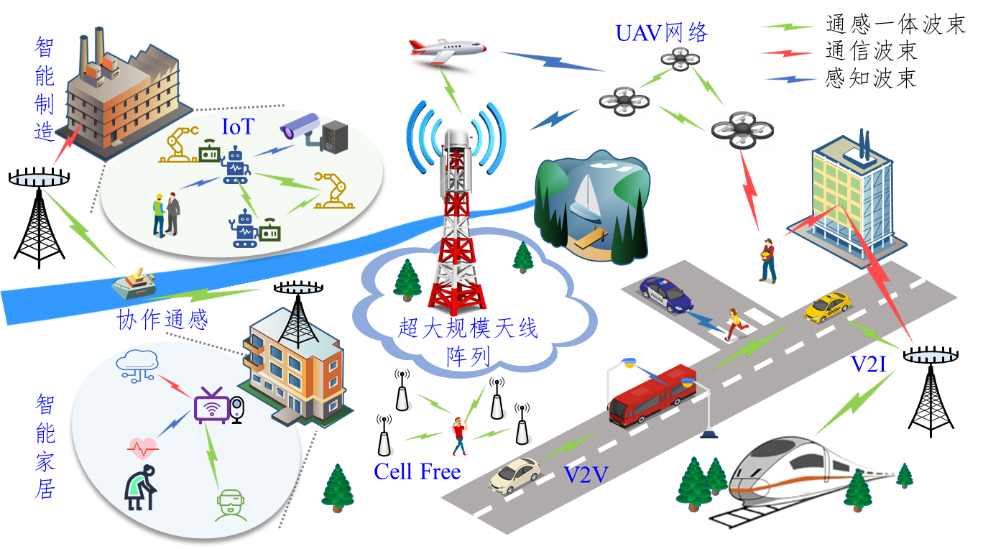

1. 万物互联时代的通感融合移动信息网络

一方面，随着移动物联网终端数量的急剧增长，未来网络业务主体将从人向智能体扩展，服务场景从物理空间向虚拟空间扩展，信息处理功能需求从信息传递向信息采集、信息计算扩展。在这种背景下，构建通信、感知融合的一体化网络架构成为未来网络发展的一个重要趋势，如图1所示。具体而言，作为无线网络的两项重要功能，数据通信和雷达感知在传统系统中的设计和实现通常是相互独立的。尽管这种独立方案可以简化系统的整体设计，但是其存在硬件、频谱以及功率等资源利用率低的缺点，并且从系统整体性能的角度而言是一种次优的方案。随着无线通信频段向毫米波、太赫兹等传统雷达感知频段的持续扩展以及无线通信设备和网络高精度感知诉求的出现，**通信感知一体化（Integrated Sensing and Communication, ISAC）成为未来无线网络的一项关键使能技术，也被纳入了IMT-2030的六大代表性用例之一[1]**。通感融合技术将无线通信和雷达感知功能融合，使得两者共用频谱资源和硬件设备，以提高频谱效率、降低硬件开销；同时，通过一体化的联合设计可以实现通信和感知的相辅相成，获得更好的通感性能。值得指出的是，传统无线通信系统与雷达系统功能存在本质区别：通信系统通常发送调制信号，设计目标为提高信号的信息承载能力，最大化收发端之间的信息传递效率；雷达系统通常发送未调制信号，设计目标为精确获取待感知目标的参数，例如距离、位置和速度。上述本质区别使得通信感知一体化设计具有很高的技术挑战性。首先，在通感融合架构下，通信和感知子系统共享时间、频谱和空间资源，因而两者的性能会存在相互影响、互相制约的关系，这对资源分配方法的设计提出了很大的挑战。另一方面，通信和感知之间还存在相辅相成的关系，例如可以采用感知技术辅助毫米波通信中的波束管理，有效降低时延和信令开销[2]。因而，针对移动物联网的不同应用场景，**探讨通信息、感知双功能协同理论和方法，从而最大化通感一体化的潜在性能优势，具有重要的研究意义和价值。**

另一方面，得益于毫米波、太赫兹等频段丰富的带宽资源以及大天线阵列所提供的巨大性能增益，基于超大规模阵列的高频传输已经成为无线网络的一个重要演进趋势。然而，随着系统传输频段的升高、带宽的增大、网络设备数量以及天线数的急剧增长，**移动通信网络的研究重心渐渐从基础理论研究向带宽、硬件等资源受限下的传输理论研究转变，这一变化也为通感融合技术的发展带来全新挑战**。首先，相较于散射体丰富、信道自由度充足的中低频段，高频无线信道呈现一定的稀疏性，空间自由度退化。这一特征会对无线通信和感知系统带来不同的影响。对无线感知来说，反射体稀少的稀疏信道一定程度上有助于雷达目标反射特性和信道特征的刻画，有利于检测、追踪、参数估计等感知功能的完成；相反，对无线通信来说，空间自由度的降低会限制无线信道的信息传递能力，极大地降低通信性能。因此，为了发展面向高频段的通感融合技术，迫切需要**分析把握高频信道自由度欠缺这一特征对无线通信与雷达感知功能的差异化影响，探究相应的通感双功能融合性能可达域与双目标协同理论和方法。**其次，从应用角度考虑，随着系统频段、带宽以及天线数的持续增大，无线网络系统的硬件成本和器件功耗也会急剧增加，有必要发展新的成本可控的硬件架构，例如混合模数波束赋形架构。从硬件工艺角度考虑，毫米波、太赫兹等信号的超高频率使其计算与处理难度增大，给系统射频电路设计、制造工艺带来新的严苛的挑战。在当前工艺水平下，面向高频段的射频器件所能达到的技术成熟度与传统6 GHz以下元器件模块存在着一定的差距。因此，采用低成本的硬件架构与工艺水平、功耗受限的射频器件是高频系统一个必然选择。在这种背景下，**研究成本可控的非理想硬件资源下的信号收发处理算法是实现高频段通感融合所面临的另一个关键挑战**。

综上所述，研究资源受限下的通感融合理论与方法对于未来移动物联网的发展起着不可替代的作用。为此，**本项目聚焦高频段通感融合系统，深入分析无线信道自由度、硬件架构、射频器件非理想等因素的影响，针对资源受限与通感需求强耦合两大挑战，从发射、接收、收发联合设计的角度研究相应的通感一体化设计方法。**

**1.2 国内外研究现状**

传统移动物联网采用的主流架构是将通信和感知作为两个独立的子系统，并分别进行优化设计。其中，感知系统向环境中发送观测信号并对反射回波信号进行接收处理，旨在获取高质量的环境信息；通信系统在收发端直接传输信号，旨在完成可靠的信息传递。然而，该分离式架构对现有资源的利用率较低，同时难以适应诸如无人车联网络等新兴应用对于超低时延、超高可靠性、超高容量的严苛要求。为此，探寻一种面向通信、感知的一体化新型无线设计范式，不仅能够适配移动物联网内在的分布式属性，而且可以满足复杂应用任务的需求，是一项具有重要研究意义的课题。目前国内外已有一些专家学者在探寻新型一体化无线设计范式的方向上开展相关研究，下面将分别从通感融合基础理论与非理想硬件约束下的通感融合技术两个方面进行介绍。

**1.2.1 通感融合基础理论研究**

相较于传统的分离式架构，通感融合网络中的一体化架构为系统的设计与实现带来了许多新的技术挑战：1）通信和感知具有不同的目标，在共享硬件平台与无线资源的一体化架构下，需要探索剖析通信、感知双功能的性能边界与可达域，提供理论支撑；2）面向通感双功能，完成一体化的波形、信号与传输设计；3）针对未来分布式架构，发展相应的多站协作通感融合技术。下面将从上述三个方面介绍国内外相关研究现状。

**通感双功能性能边界刻画与可达域分析研究现状：**通信感知一体化技术的最终目标就是在无线网络中融合通信和感知的功能，并实现它们之间的直接权衡以及相互的性能提升[2][3]，一个重要的问题是揭示通信和感知系统的本质内在联系，描述和刻画通感融合系统的性能折衷。文献[4]指出高斯信道中通信互信息量关于信噪比（Signal-to-Noise Ratio, SNR）的导数等于接收端信号检测的最小均方估计误差，建立了信息论和估计理论之间的桥梁，指出设计高斯发送信号使得通信互信息量最大的同时，也会使信号检测的均方估计误差达到最大，即通信和感知之间存在天然的性能折衷。文献\cite{Sutivong2005}研究状态相关信道中同时发送信道状态信息和数据信息的系统场景，刻画了通信速率和均方估计误差的Pareto最优性能边界，指出该系统存在通信速率和状态估计均方误差的性能折衷，提高通信速率的同时也会增加信道状态估计的均方误差。文献\cite{Chiriyath2016}使用通信速率表征通信性能，引入雷达估计速率表征感知性能，分别推导了雷达通信共存系统在孤立子带、连续干扰抵消、通信注水最优和感知费舍尔信息最大四种情况下的Pareto性能边界。文献\cite{Xion2023}使用克拉美罗界（Cramér-Rao Bound, CRB）-通信速率区域刻画通信感知融合系统的Pareto性能边界，当发送信号协方差矩阵位于感知子空间且酉确定时可以达到感知最优，反之则可以达到通信最优，即通信和感知性能之间存在子空间折衷和确定-随机折衷，不过当感知时间周期足够大时，确定-随机折衷可以忽略。文献\cite{XieWang}将通信的指标设置为信干噪比（Signal to Interference plus Noise Ratio, SINR），将感知的指标设置为信簇噪比，研究基站和目标监控终端组成的感知移动网络中通信和感知的Pareto最优性能边界。

**通信感知一体化波形和传输设计研究现状：**根据不同的设计准则，在通信感知一体化系统中进行波形和传输设计，以逼近通信或感知的最优性能一直是学术界的研究热点。现有的通信感知一体化波形和传输设计准则可以主要分为三类，分别是：以通信为中心的设计，以感知为中心的设计和通信感知一体联合设计。第一类以通信为中心的设计强调在保证通信性能的前提下挖掘通信系统中的感知潜力，利用导频，数据帧头等实现感知功能，而现有通信系统的主要信号形式和协议保持不变。文献\cite{Kumari2021}研究基于通信数据包帧头的感知功能的实现，分别利用帧头中短训练字段的重复模式和信道估计字段的完美非周期自相关性，实现目标检测以及参数估计。在第二类以感知为中心的设计中，数据信息被嵌入到雷达信号中以实现雷达系统的数据通信功能。一个典型的方案是索引调制\cite{Hassanien2019}{Ma2020}，该方案在空、时、频和码等一个或多个域，将数据信息嵌入到雷达信号参数的排列组合中，实现雷达波形的数据通信功能。第三类通信感知一体联合设计则不受现有的雷达和通信系统的制约，重新考虑信号波形和系统网络架构，直接面向通信和感知需求进行波形和传输设计。文献\cite{LiuLiu2022}分别在点目标和扩展目标场景下设计ISAC波形，在满足通信SINR约束下，最小化参数估计的CRB。文献\cite{Wei2023}考虑基于多输入多输出（Multi-Input Multi-Output, MIMO）正交频分复用（Orthogonal Frequency Division Multiplexing, OFDM）技术的通信感知融合系统场景，优化发送信号功率分配以最大化通信和感知的加权互信息量和。**课题组初步研究了面向通感一体的高能效发射方案设计，并提出了一种高效的波束赋形优化设计算法，在满足感知需求的前提下显著提升系统能量效率\cite{He2022}；在文献\cite{He2023}中，课题组探索了基于全双工通信的通感一体化系统。通过合理设计全双工基站的收发波束赋形以及上行通信用户的发射功率，不仅能够确保感知性能，而且有效地抑制系统内存在的干扰，显著提升系统的通信速率，实现频谱资源的高效利用。**

**多站协作通感融合技术研究现状：**传统的单基站通感架构受制于基站数目，存在系统覆盖范围小、感知和通信能力弱的问题。为了解决这一问题，受协作通信和分布式雷达的启发，多基站协作通感吸引了越来越多研究者的关注。一方面，多基站之间的协作可以更好地消除小区间的干扰，提高接收用户的通信速率。另一方面，多基站之间也可以相互协作，从不同的角度感知环境和目标，提高感知的准确度和分辨率。多基站之间的相互协作以及通信和感知之间的相互干扰，使得在多基站协作通感场景中进行波形和传输设计，达到通信和感知的性能折衷，是一个十分具有挑战性的问题。文献\cite{ChengXu}考虑多天线网络通信感知一体化系统场景，给出一种多基站目标检测方法并进行传输设计，该系统可以在保证通信SINR的前提下，最大化目标检测的概率。文献\cite{ChenQin}研究多基站多天线协作通感系统中的波形和集群联合设计优化问题，每个基站服务一簇用户的同时探测一簇目标，并且在满足回程链路开销限制的约束下，进行波形设计以最大化通信和感知的SINR。文献\cite{WangFei}将协作通感引入无人机集群中，多个无人机同时作为通信和感知发送接收机，该系统首先使用聚簇算法对用户进行分组，根据分组情况确定每个无人机的位置，然后在保证定位CRB约束的条件下，进行无人机功率分配以最大化网络效用。与以上文献均是考虑窄带场景不同，文献\cite{QinLiu}研究多基站宽带OFDM系统中的通信感知一体化，在该系统中，多个基站利用OFDM信号子载波之间的正交性，根据多径回波信号的不同时延对多个物体同时进行感知，并且将感知和通信分配到不同的频段中以消除相互之间的干扰。

**1.2.2 非理想硬件资源限制下的通感融合方案研究**

在高频通信感知一体化系统中，由于大规模天线阵列的使用和比特率的增加，巨大的硬件成本和功率消耗成为一个严峻的问题。射频链是收发机中硬件成本和功耗的主要来源，目前国内外研究人员从以下三个方面对降低射频链成本和功耗的技术进行了研究：1）采用混合模数波束成形以减少射频链的数目；2）设计使用低量化分辨率ADC的传输设计算法；3）使用成本较低的射频前端器件，对其非理想性进行建模，并设计算法补偿硬件损伤。下面将从上述三个方面介绍国内外相关研究现状。

**基于混合模数波束赋形架构的通感融合技术研究现状：**混合模数波束成形是高频MIMO系统中降低硬件成本和训练开销的关键技术，近年来在毫米波、太赫兹通信系统中得到了广泛研究。该技术通过将高维度的模拟处理与低维度的数字处理结合，以减少射频链路的数量，通过对数字和模拟处理矩阵的联合设计，混合架构系统可以达到与全数字系统相近的性能。文献[1]是将混合模数波束成形引入ISAC系统的开创性工作，其考虑了毫米波场景下MIMO-ISAC系统的混合波束成形设计，首先给定全数字通信波束成形器和期望的雷达空间波束方向图，在模拟波束成形器恒模和总功率约束下，最小化通信和雷达波束成形与期望之间误差的加权和，并通过交替最小化方法对该问题进行了求解。文献[1]的研究基于窄带系统，文献[2]进一步研究了宽带OFDM-ISAC系统的混合波束成形设计，并且考虑了实际硬件限制，使用有限分辨率移相器来实现模拟波束成形器，提出了一种基于交替方向乘子法（Alternating Direction Method of Multipliers, ADMM）的分布式优化算法以优化通信频谱效率和感知波束图匹配误差。文献[3]则提出了一种毫米波频段下工作的全双工ISAC系统的混合波束成形方法，对混合波束成形器和自干扰消除进行了联合设计。上述工作均采用波束图匹配误差或雷达信噪比作为感知性能指标，不能直接反映感知参数估计的性能。文献[4]采用目标角度估计的克拉美罗界（Cramér-Rao Bound, CRB）作为感知性能指标，联合优化数字和模拟波束成形器，与基于波束图相似性的设计相比实现了更好的角度估计性能。以上文献中采用的混合模数波束成形技术均采用全连接或部分连接架构，文献[5]针对太赫兹频段的ISAC系统提出了一种子阵列组（Group of Subarrays, GoSA）架构以进一步降低硬件成本和系统复杂度，并采用流形优化和交替最小化技术对混合波束成形器进行优化。目前，ISAC系统中的混合模数波束成形技术已经得到了较多的关注，但是高频场景下宽带ISAC系统的混合波束成形尚未得到充分的研究。高频宽带系统中大量独立于子载波的模拟波束成形器的使用将导致波束倾斜或波束分裂，使得能量无法聚焦到用户或感知目标，可能将造成系统性能的下降。另外高频信号的瑞利距离较大，用户和感知目标很有可能位于天线阵列近场，远场的平面波传播模型不再适用，需要考虑球面波传播，在这种情况下混合波束成形和感知参数估计算法都需要重新设计。因此，有必要进一步研究适用于高频宽带ISAC系统的混合模数波束成形技术。

**采用低分辨率ADC的传输设计方法研究现状：**现代商用ADC的功耗随着其量化比特数的增加呈指数增长，因此可以使用低分辨率ADC缓解高频MIMO系统的高功率消耗问题，同时设计与之相适应的传输算法将性能损失控制在容许范围内。目前已有许多文献对低分辨率量化下通信和雷达系统的性能分析、信号处理方法等展开了研究。大部分文献使用加性量化噪声模型（Additive Quantization Noise Model, AQNM）表征量化过程，该模型基于Bussgang分解将ADC输出信号表示为输入信号的缩放与一个不相关量化噪声的和，以降低计算复杂度。文献[6]使用AQNM模型研究了采用低分辨率量化的大规模MIMO通信系统的最大化能效预编码设计问题，所提出的算法实现了较高的频谱效率和能量效率。文献[7]则提出了一种采用低分辨率ADC的MIMO雷达架构，同样采用AQNM模型对系统进行建模，对系统的发射波束成形进行了优化，并且使用少比特ADC实现了与理想情况相近的目标检测性能。此外，有文献利用抖动量化器降低量化噪声与输入信号的相关性以简化设计，如文献[8]使用抖动量化和混合模数架构设计了一种基于任务的模数转换器，直接从量化信号中提取与任务相关的参数，实现了优异的恢复性能。近年来，机器学习方法也被应用到低分辨率ADC系统传输算法设计中，文献[9]为具有低分辨率ADC的MIMO通信系统设计了基于深度学习网络（Deep Neural Networks, DNN）的信道估计器，实现了较低的估计误差。已有很多研究结果表明，低分辨率量化技术可以在容许的性能损失范围内显著降低系统的成本和功率消耗。然而该技术在高频ISAC系统中的应用还未得到充分研究。在ISAC系统中通信与感知共用波形，使得从低精度量化输出中同时提取两者的信息面临巨大的挑战，因此有必要开展高频ISAC系统的低分辨率ADC传输算法研究。

**射频前端建模与硬件损伤补偿算法研究现状：**射频前端（Radio Frequency Front-End, RFFE）是无线系统中重要的组成部分，起到发送和接收无线信号的作用。目前很多通信、感知算法的研究均对射频前端的性能进行了理想化，然而实际系统中射频前端存在一些非理想性行为，如功率放大器非线性、IQ不平衡、相位噪声、载波频率偏移等。特别是在高频系统中，为了控制系统成本，射频前端往往需要使用廉价器件，这使得硬件损伤更加严重而无法忽视。为了抑制射频前端硬件损伤对系统性能的影响，一些文献对射频前端的建模和硬件损伤补偿算法展开了研究。部分文献着重研究了射频前端中某一类硬件损伤的处理技术，例如文献[10]提出了基于Volterra级数的数字预失真（Digital Pre Distortion, DPD）方法以补偿功率放大器的非线性，文献[11]对IQ路之间幅度、相位的不平衡进行了建模并构建了补偿器。射频前端往往有多种类型的硬件损伤，文献[12]研究了MIMO通信系统发射机射频前端整体硬件损伤对信道容量和误码率性能的影响，将发射端残余硬件损伤建模为加性白高斯噪声，提出了一种基于QR分解的MIMO检测算法以减轻硬件损伤带来的性能损失。文献[13]则进一步联合考虑了发射和接收端射频前端的硬件缺陷，分析了硬件损伤对信道估计精度、信道容量的影响。文献[12]、[13]均将非理想硬件引起的失真视为加性白高斯噪声，文献[14]基于Bussgang定理建立了接收射频前端整体硬件损伤的行为模型，分析了硬件损伤对大规模MIMO-OFDM系统上行链路性能的影响。为了研究射频前端器件性能与功耗的权衡，文献[15]将射频前端建模为一个数学变换，用信噪比衡量射频组件的性能，并在保证性能的基础上对系统功耗进行了优化。文献[16]对接收射频前端的噪声、非线性、粗量化进行了建模，并利用该模型分析了通信系统的频谱效率和能量效率。目前对射频前端的建模和分析主要集中在通信系统中，在ISAC系统中，由于感知功能的引入，射频前端非理想性行为对系统整体性能的影响将更加复杂。现有对于ISAC系统射频前端的研究工作非常有限，如何为ISAC系统设计一种抑制射频前端硬件损伤的传输方法是一个亟待解决的问题。

**1.2.3 开销与反馈受限下的新型通感融合信号设计**

准确的信道信息是利用MIMO技术实现高效通信的基础。因此，在无线通信系统中，信道信息获取阶段是信息传输之外的另一个重要环节。随着无线系统频段升高，阵列规模增大，未来高频大规模阵列系统的信号结构也在逐渐转变。一方面，作为一种最常用的信道估计方式，基于训练的信道估计通过发送端的一系列导频信号在接收端实现对瞬时信道信息的估算，并将估计结果进行反馈。随着基站以及终端天线数的增长，训练开销与反馈开销都急剧增长。另一方面，在高移动性场景下，信道时变性变强，相干时间减小，导致信息传递所享有的时间资源减小。此时，十分有必要在训练阶段也引入雷达功能，研究新的一体化信号设计，以进一步提升感知能力。

（李卓姝）**通感双功能导频设计研究现状:**ISAC系统主要可分为两种类型：基于数据的感知和基于导频的感知。基于导频的ISAC由传感信号和数据信号两大部分组成，在多用户系统中表现出更好的抗干扰能力。不仅如此，在信道估计阶段引入感知功能，可以接收更长的雷达反射信号，获得更好的感知性能。因此，有必要研究双功能导频设计。但通信和雷达信道存在一些区别，适用于信道估计的最优导频结构往往不适用于感知，反之亦然。因此，设计满足信道估计准确性和感知性能要求的双功能导频结构具有重要意义。文献[1]提出了一种信息论度量来设计频分双工（FDD）多用户大规模MIMO系统下行信道估计的导频，研究了导频训练时长对通信系统性能的影响，但并未研究对雷达系统的影响，将不再适用于ISAC系统。还有一些研究探讨了基于费舍尔信息矩阵（FIM）、克拉美罗下界（CRB）或信干噪比（SINR）的雷达回波信号目标检测中的导频优化问题[2]–[4]，一个共同的问题是，这些现有研究假设能够完美获取雷达信道参数的信息，以计算FIM/CRB，但在实践中很难实现。文献[5]提出了一个两阶段的联合导频优化、目标检测和信道估计方案，在第一阶段，基站（BS）发送下行导频（DP）进行初始目标搜索，用户发送上行导频（UP）进行信道估计。然后，基站执行联合目标检测和信道估计。在第二阶段，基站利用第一阶段获得的先验信息来优化DP信号，旨在利用联合爆发稀疏性和导频设计来提高检测/估计性能，但并未考虑通信性能。文献[6]研究了一个时分双工（FDD）的ISAC系统，其中基站（BS）同时进行下行通信和目标检测。提出了一种新的目标检测与信息传输协议，该协议分为信道估计阶段和信息传输阶段，且两阶段都用于目标检测。同时联合利用信道估计阶段的导频序列和传输阶段的用户信息辅助目标检测。但只考虑了单一目标检测和单一用户通信，难以分析导频设计对多目标情况的影响。目前，大多数关于ISAC系统的设计只关注以容量、频谱效率或和速率最大化为目标的波形和波束成形设计，而没有解决ISAC背景下的信道估计问题。然而，研究表明基于导频的感知在多用户系统中表现出更好的抗干扰能力，因此提供既有利于信道估计又有利于目标检测的导频是至关重要的。

**通感融合系统导频与传输联合设计研究现状：**毫米波和太赫兹频率上的感知和通信的融合能够实现高分辨率目标感知和超高速数据传输。对于ISAC系统，关键在于使用同时执行通信和感知功能的波形，以提高有限频谱资源的可用性。为此，ISAC系统的主要挑战之一是设计最佳或适当的波形，以满足数据传输和无线感知的目的。值得指出的是，由于ISAC系统中导频矩阵和发射波束会对通信和感知产生重大的影响，因此，研究ISAC系统上的统一资源分配，即导频矩阵和发射波束器具有重大意义。目前关于通信和感知联合传输设计已在文献中得到广泛研究。Liu 等人研究了多用户多输入多输出（MU-MIMO）通信和共址MIMO雷达之间的频谱共享的发射波束成形，以最大化感知的检测概率，同时保证下行用户的发送功率[7]。在文献[8]中，提出了一种最小估计误差方差波形设计方法，以优化幅度为1的雷达波形的频谱形状，并最大化雷达和通信的性能。在文献[9]中，从联合最大化雷达估计速率和通信数据速率中推导的性能边界，设计了波形。在[10]中，基于信息理论，针对OFDM JRC波形进行了功率分配策略的优化，提出了一种自适应正交频分复用集成雷达与通信波形设计方法。然而以上研究都主要集中在低频段，对于高频段大规模阵列将不再适用。文献[11]研究了毫米波和低太赫兹频段JRC系统的超宽带波形设计。提出了一种新型的多子带准完美（MS-QP）序列，由不同子带上的多个完美子序列组成，用于目标感知，能够实现精确的目标测距和速度估计，同时只需要成本效益的低速模拟-数字转换器（A/D）进行序列检测。然而这里提出的JRC波形设计中只强调了雷达传感方面的性能。值得指出的是，以上研究都没有考虑到ISAC系统设计中下行训练和信息传输阶段的影响。目前仍不清楚导频矩阵和发射波束对通信和感知的影响。

**混合波束赋形架构下的双功能导频设计研究现状：XXX**

表1总结了通信与感知功能在信号形式、系统架构、非理想硬件影响等方面的对比。从该表格可以看出，通感双功能有一定的共同点，例如大带宽传输提高性能，采用数模混合/相控-MIMO混合的架构减少射频链数目降低硬件成本等，这些共同点为高频通感融合的实现提供了基础。然而，通信与感知在信号形式、对于信道自由度与器件非理想的鲁棒性等方面存在显著差异，为一体化的设计带来了新的挑战。

表1 通信与感知信号与系统简要对比

|  |  |  |
| --- | --- | --- |
|  | **通信** | **感知** |
| 频段 | 中高低频段 | 以LoS径为主的中高频段 |
| 带宽 | 大带宽，提高传输速率 | 大带宽，提高感知精度 |
| 波形 | 较为复杂的调制数据符号 | 相对简单的确定性/准确定性信号 |
| 硬件  架构 | 混合数模波束赋形架构 | 混合相控-MIMO架构 |
| 器件非理想性 | 影响每个时隙的数据符号解调，  极大地限制通信性能 | 对一些基于信号多时隙统计特性的雷达感知功能影响较小 |

本项目面向未来高频段移动物联网，结合通感深度融合的技术发展趋势，研究非理想硬件约束下的通感融合理论与方法，以应对广域行业应用服务需求多变、多维资源受限的挑战。**项目拟形成具有自主知识产权的专利成果、高水平学术论文成果以及基于硬件平台的实物演示验证系统，满足通感融合移动物联网在典型应用场景下的高性能需求，为我国未来6G移动物联网的商业化应用提供理论支撑和技术储备。**

**参考文献（50左右）**

1. ITU-R, DRAFT NEW RECOMMENDATION, “Framework and overall objectives of the future development of IMT for 2030 and beyond,” Jun. 2023.
2. F. Liu et al., “Integrated sensing and communications: Toward dual-functional wireless networks for 6G and beyond,” *IEEE J. Sel. Areas Commun.*, vol. 40, no. 6, pp. 1728–1767, Jun. 2022.
3. J. A. Zhang, *et al.*, “An overview of signal processing techniques for joint communication and radar sensing,” *IEEE J. Sel. Topics Signal Process.*, vol. 15, no. 6, pp. 1295–1315, Nov. 2021.
4. D. Guo, S. Shamai, and S. Verdu, “Mutual information and minimum mean-square error in Gaussian channels,” *IEEE Trans. Inf. Theory*, vol. 51, no. 4, pp. 1261–1282, Apr. 2005.
5. A. Sutivong, M. Chiang, T. M. Cover, and Y.-H. Kim, “Channel capacity and state estimation for state-dependent gaussian channels,” *IEEE Trans. Inf. Theory*, vol. 51, no. 4, pp. 1486–1495, Apr. 2005.
6. A. R. Chiriyath, B. Paul, G. M. Jacyna, and D. W. Bliss, “Inner Bounds on Performance of Radar and Communications Co-Existence,” *IEEE Trans. Signal Process.*, vol. 64, no. 2, pp. 464–474, Jan. 2016.
7. Y. Xiong, F. Liu, Y. Cui, W. Yuan, T. X. Han and G. Caire, “On the fundamental tradeoff of integrated sensing and communications under Gaussian channels,” *IEEE Trans. Inf. Theory*, vol. 69, no. 9, pp. 5723-5751, Sep. 2023.
8. L. Xie, P. Wang, S. H. Song, and K. B. Letaief, “Perceptive mobile network with distributed target monitoring terminals: Leaking communication energy for sensing,” *IEEE Trans. Wireless Commun*., vol. 21, no. 12, pp. 10193–10207, Dec. 2022.
9. P. Kumari, N. J. Myers, and R. W. Heath, “Adaptive and fast combined waveform-beamforming design for mmWave automotive joint communication-radar,” *IEEE J. Sel. Topics Signal Process*., vol. 15, no. 4, pp. 996–1012, Jun. 2021.
10. A. Hassanien, M. G. Amin, E. Aboutanios, and B. Himed, “Dual-function radar communication systems: A solution to the spectrum congestion problem,” *IEEE Signal Process. Mag*., vol. 36, no. 5, pp. 115–126, Sep. 2019.
11. D. Ma, N. Shlezinger, T. Huang, Y. Liu, and Y. C. Eldar, “Joint radar-communication strategies for autonomous vehicles: Combining two key automotive technologies,” *IEEE Signal Process. Mag.*, vol. 37, no. 4, pp. 85–97, Jul. 2020.
12. F. Liu, Y.-F. Liu, A. Li, C. Masouros, and Y. C. Eldar, “Cramér-Rao bound optimization for joint radar-communication beamforming,” *IEEE Trans. Signal Process*., vol. 70, pp. 240–253, Dec. 2022.
13. Z. Wei et al., “Waveform design for MIMO-OFDM integrated sensing and communication system: An information theoretical approach,” *IEEE Trans. Commun*., early access, Sep. 19, 2023, doi: 10.1109/TCOMM.2023.3317258.
14. Z. He, **W. Xu**, H. Shen, Y. Huang, and H. Xiao, “Energy efficient beamforming optimization for integrated sensing and communication,” *IEEE Wireless Commun. Lett*., vol. 11, no. 7, pp. 1374–1378, Jul. 2022.
15. Z. He, **W. Xu**, H. Shen, D. W. K. Ng, Y. C. Eldar, and X. You, “Full-duplex communication for ISAC: Joint beamforming and power optimization,” *IEEE J. Sel. Areas Commun*., vol. 41, no. 9, pp. 2920–2936, Sep. 2023.
16. G. Cheng and J. Xu, “Coordinated transmit beamforming for multi-antenna network integrated sensing and communication.” [Online], Available: https://arxiv.org/abs/2211.01085.
17. L. Chen, X. Qin, Y. Chen, and N. Zhao, “Joint waveform and clustering design for coordinated multi-point DFRC systems,” *IEEE Trans. Commun*., vol. 71, no. 3, pp. 1323–1335, Mar. 2023.
18. X. Wang, Z. Fei, J. A. Zhang, J. Huang, and J. Yuan, “Constrained utility maximization in dual-functional radar-communication multi-UAV networks,” *IEEE Trans. Commun*., vol. 69, no. 4, pp. 2660–2672, Apr. 2021.
19. Q. Shi, L. Liu, S. Zhang, and S. Cui, “Device-free sensing in OFDM cellular network,” *IEEE J. Sel. Areas Commun*., vol. 40, no. 6, pp. 1838–1853, Jun. 2022. 夏美东
20. F. Liu and C. Masouros, “Hybrid Beamforming with Sub-arrayed MIMO Radar: Enabling Joint Sensing and Communication at mmWave Band,” in *IEEE Int. Conf. Acoust. Speech Signal Process. (ICASSP)*, 2019, pp. 7770-7774.
21. Z. Cheng, Z. He and B. Liao, “Hybrid Beamforming Design for OFDM Dual-Function Radar-Communication System,” *IEEE J. Sel. Top. Signal Process.*, vol. 15, no. 6, pp. 1455-1467, Nov. 2021.
22. M. A. Islam, G. C. Alexandropoulos and B. Smida, “Integrated Sensing and Communication with Millimeter Wave Full Duplex Hybrid Beamforming,” in *IEEE Int. Conf. Commun. (ICC)*, 2022, pp. 4673-4678.
23. X. Wang, Z. Fei, J. A. Zhang and J. Xu, “Partially-Connected Hybrid Beamforming Design for Integrated Sensing and Communication Systems,” *IEEE Trans. Commun.*, vol. 70, no. 10, pp. 6648-6660, Oct. 2022.
24. A. M. Elbir, K. V. Mishra and S. Chatzinotas, “Terahertz-Band Joint Ultra-Massive MIMO Radar-Communications: Model-Based and Model-Free Hybrid Beamforming,” *IEEE J. Sel. Top. Signal Process.*, vol. 15, no. 6, pp. 1468-1483, Nov. 2021.
25. C. Eun and E. Powers, “A new volterra predistorter based on the indirect learning architecture,” *IEEE Trans. Signal Process.*, vol. 45, no. 1, pp. 223–227, 1997.
26. L. Ding, Z. Ma, D. R. Morgan, M. Zierdt, and G. T. Zhou, “Compensation of frequency-dependent gain/phase imbalance in predistortion linearization systems,” *IEEE Trans. Circuits Syst. I*, vol. 55, no. 1, pp. 390–397, Feb. 2008.
27. C. Studer, M. Wenk and A. Burg, “MIMO transmission with residual transmit-RF impairments,” in *Int. ITG Workshop Smart Antennas (WSA)*, 2010, pp. 189-196.
28. E. Björnson, J. Hoydis, M. Kountouris and M. Debbah, “Massive MIMO Systems With Non-Ideal Hardware: Energy Efficiency, Estimation, and Capacity Limits,” *IEEE Trans. Inf. Theory*, vol. 60, no. 11, pp. 7112-7139, Nov. 2014.
29. S. Jacobsson, U. Gustavsson, G. Durisi and C. Studer, “Massive MU-MIMO-OFDM Uplink with Hardware Impairments: Modeling and Analysis,” in *Conf. Rec. Asilomar Conf. Signals Syst. Comput. (ACSSC)*, 2018, pp. 1829-1835.
30. P. Skrimponis *et al*., “Towards Energy Efficient Mobile Wireless Receivers Above 100 GHz,” *IEEE Access*, vol. 9, pp. 20704-20716, 2021.
31. A. Lozano and S. Rangan, “Spectral vs Energy Efficiency in 6 G: Impact of the Receiver Front-End,” 2023, *arXiv:* 2310.02622. 徐甜甜；共31篇
32. Y. Gu and Y. D. Zhang, “Information-theoretic pilot design for downlink channel estimation in FDD massive MIMO systems,” EEE Trans. Signal Process., vol. 67, no. 9, pp. 2334–2346, May 2019.
33. F. Liu, Y.-F. Liu, A. Li, C. Masouros, and Y. C. Eldar, “Cramér-rao bound optimization for joint radar-communication design,” 2021, arXiv:2101.12530.
34. E. Tzoreff and A. J. Weiss, “Single sensor path design for best emitter localization via convex optimization,” IEEE Trans. Wireless Commun., vol. 16, no. 2, pp. 939–951, Feb. 2017
35. G. Cui, H. Li, and M. Rangaswamy, “MIMO radar waveform design with constant modulus and similarity constraints,” IEEE Trans. Signal Process., vol. 62, no. 2, pp. 343–353, Jan. 2014.
36. Z. Huang, K. Wang, A. Liu, Y. Cai, R. Du, and T. X. Han, “Joint pilot optimization, target detection and channel estimation for integrated sensing and communication systems,” IEEE Trans. Wireless Commun., vol. 21, no. 12, pp. 10 351–10 365, Dec. 2022.
37. Meng Hua, Qingqing Wu, Wen Chen, Abbas Jamalipour, Octavia A. Dobre: Integrated Sensing and Communication: Joint Pilot and Transmission Design [J]. arXiv preprint arXiv: 2211.12891,2022.
38. F. Liu, C. Masouros, A. Li, and T. Ratnarajah, “Robust MIMO beamforming for cellular and radar coexistence,” IEEE Wireless Commun. Lett., vol. 6, no. 3, pp. 374–377, Jun. 2017.
39. A. R. Chiriyath, S. Ragi, and D. W. Bliss, “Novel radar waveform optimization for a cooperative radar-communications system,” IEEE Trans. Aerosp. Electron. Syst., vol. 55, no. 3, p. 1160–1173, Jun. 2019.
40. B. Paul, A. R. Chiriyath, and D. W. Bliss, “Joint communications and radar performance bounds under continuous waveform optimization: The waveform awakens,” in Proc. IEEE Radar Conf., May 2016, pp. 1–6.
41. Y. Liu, G. Liao, J. Xu, Z. Yang and Y. Zhang, “Adaptive OFDM integrated radar and communications waveform design based on information theory,” IEEE Commun. Lett., vol. 21, no. 10, pp. 2174–2177, Oct. 2017.
42. Tianqi Mao, Jiaxuan Chen, Qi Wang, Chong Han, Zhaocheng Wang, George K. Karagiannidis: Waveform Design for Joint Sensing and Communications in Millimeter-Wave and Low Terahertz Bands [J]. arXiv preprint arXiv: 2106.01549,2021. 李卓姝；共42篇

2．**项目的研究内容、研究目标，以及拟解决的关键科学问题**（此部分为重点阐述内容）**；**

**2.1 研究目标**

项目针对6G及未来网络所面临的信道自由度欠缺、硬件资源受限等特征，围绕通信与感知融合的移动物联网应用场景，聚焦“通感”双功能的需求动态变化、性能指标多元异质的挑战，开展资源受限下的通感融合协同传输机理与方法的研究工作。以项目组在分布式优化与MIMO系统性能分析与传输设计等方面取得的创新研究成果为基础，利用凸优化与Pareto边界分析、深度学习等理论方法，建立“通感”双任务目标的理论性能域边界分析模型，揭示多任务协同传输的性能域边界及其内在机理，提出适配通感网络“双分布式”特征的资源协同优化方法，实现面向“通感”双任务融合的低开销、智能化信息提取与传输设计。为万物互联时代移动通信网络多任务融合应用提供理论与技术支撑。**建立信道自由度欠缺、系统硬件架构与资源非理想等条件下的通感融合系统模型，研究相应的性能可达域分析以及一体化信号联合收发设计，形成适用于高频段资源受限场景的通感一体理论与方法。**

**2.2 研究内容**

根据指南要求和项目研究目标，本项目针对XXX三个方面展开研究。研究内容逻辑结构关系如下图所示。

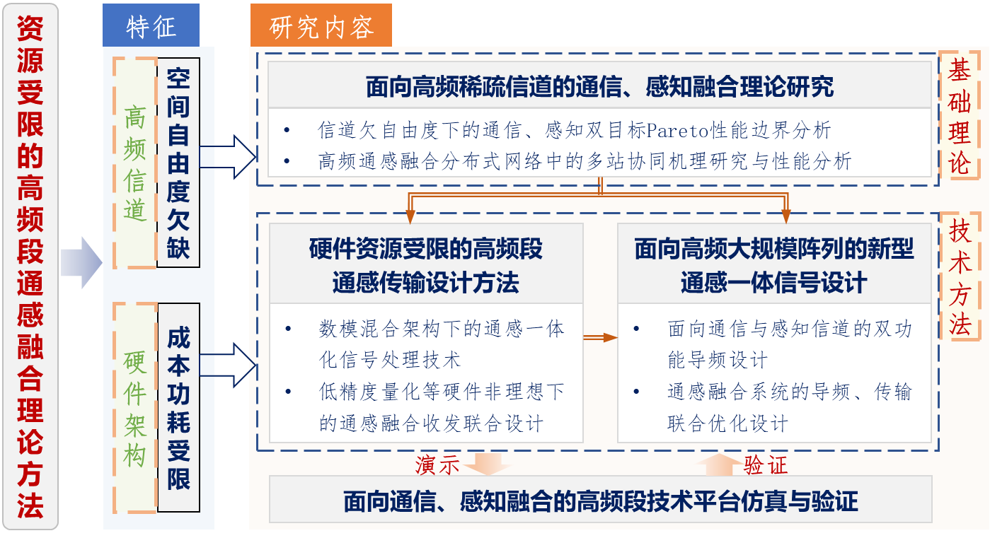

1. 项目研究内容及其逻辑结构关系图

**2.2.1高频资源受限场景下通信感知一体化性能边界研究**

本研究面向高频资源受限场景下的通信感知融合需求，着眼于通信感知一体化系统架构，进行通信感知性能边界分析，为未来通信感知一体化系统设计提供理论支撑。具体而言，本研究首先从单基站系统入手，分析高频资源受限场景下需求动态变化的通信感知融合系统的Pareto性能边界；然后，着眼于发送接收机的空口传输设计，进一步分析高频多基站协作场景下通信感知融合系统的Pareto性能边界。

1. **单基站场景下的Pareto性能边界分析**

通信感知一体化架构可以使通信和感知子系统共享硬件、功率和频谱等资源，实现系统资源的有效利用。但是，资源的共享也会导致通信和感知子系统出现相互耦合，相互制约的问题。因此，研究通信感知融合系统的Pareto性能边界就变得尤为重要。值得指出的是，高频信号传输为分析通信感知融合系统的Pareto性能边界带来了新的挑战。一方面，与低频段传输场景具有丰富的传播路径不同，高频传输场景的路径损耗非常严重，可以认为收发天线之间只存在一条直射路径，因此，信道矩阵是一个欠自由度的秩亏矩阵。一般而言，信道自由度的欠缺有利于感知的性能，但是不利于通信的性能。然而，分析信道欠自由度对通信和感知性能的影响，并且刻画信道欠自由度场景下通信和感知的性能边界仍然有待进一步地研究。另一方面，高频信号传输系统通常使用大规模MIMO天线阵列，以克服高频信号受环境影响大的缺点。在传统的全数字传输架构中，每根天线都需要搭配一条成本高昂的射频链路，这导致全数字架构难以在天线数量庞大的高频传输场景中应用，因此高频信号传输系统需要使用混合传输架构。在这种情况下，传统低频段下基于全数字传输架构的性能分析方法和分析结论已不再适用于高频场景，需要寻找高频欠自由度场景下基于混合传输架构的通信感知融合系统Pareto性能边界理论分析方法。

为此，本研究点立足于高频资源受限场景下的通信感知融合系统，围绕通信感知Pareto性能边界分析展开理论研究。拟从以下几个方面开展：首先，针对通信感知一体化系统需求的高动态多变化特点，分析通信感知一体化系统的典型应用场景和服务目的，探究通信感知融合系统在高频欠自由度场景下基于混合传输架构的通用信号模型。其次，根据通信感知融合系统在高频欠自由度场景下的服务目的，分别探索通信和感知系统的性能指标并分析二者之间的内在联系。再者，构建通信感知融合系统的性能可达域，并分析该性能可达域的重要性质，为后续刻画Pareto性能边界提供理论基础。最后，利用通信感知融合系统性能可达域的性质，通过求解一系列Fairness-Profile波形优化问题，刻画出通信感知融合系统的Pareto性能边界。特别地，高频信道矩阵的庞大维度会使波形优化问题的求解变得非常困难，因此，提出一种基于分支定界法的低复杂度通用波形设计方法用于刻画通信感知融合系统的Pareto性能边界。

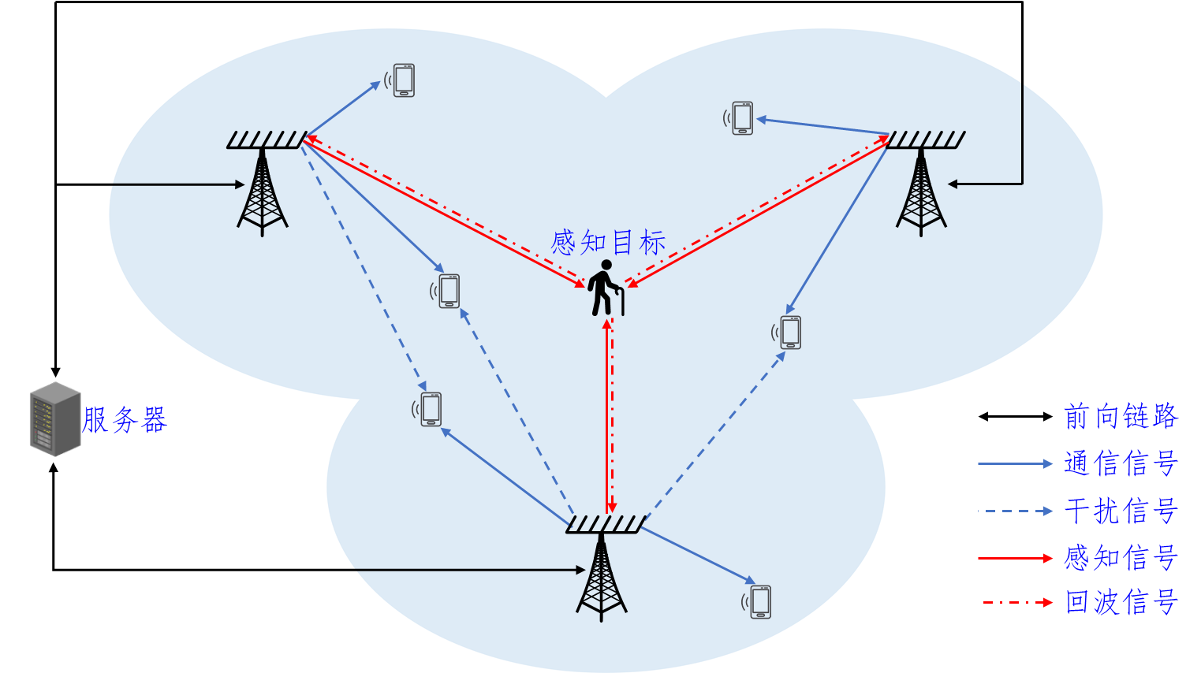

1. 多基站协作通信感知融合网络
2. **多基站协作场景下的Pareto性能边界分析**

通信感知融合系统的感知性能取决于感知反射信号的强度，在传统单基站系统中，基站和感知目标之间的距离通常较远，感知信号在自由空间传输和反射的过程中会受到严重的衰减，因此单基站同址天线系统的感知性能难以得到保障。此外，在高频传输场景下的小区间全频率复用系统中，小区的覆盖范围通常较小，如果不考虑多基站之间的协作，那么不同基站之间产生的相互干扰会严重降低通信感知融合系统的通信性能。与单基站通信感知融合系统不同的是，在多基站协作通信感知融合系统中，多基站之间的相互协作可以消除基站之间的干扰，提高系统通信速率；并且接收基站可以收到多个发送基站从不同角度发送的感知信号，获得空间分集增益，从而提高感知精度和准确率。因此，多基站协作系统相较于单基站系统可以获得的更好的通信和感知性能。然而，多基站协作通信感知融合系统的相关研究仍然处在起步阶段，因此分析高频多基站协作场景下通信感知融合系统的Pareto性能边界可以为后续的研究提供理论支撑和方向指引，具有重要的意义。多基站协作通信感知融合网络示意图见图X。需要指出的是，相比于单基站场景，多基站场景更加复杂，从通信的角度出发，不同基站的信号一般被视为干扰，然而从感知的角度出发，不同基站发送的信号均可以被视作有用信号。因此，在多基站协作通信融合系统性能边界分析中，不仅要考虑通信与感知性能指标之间的相互耦合，同时还要考虑多基站之间的相互协作和干扰，此时，单基站系统的Pareto性能边界分析方法和结论难以直接应用到多基站协作通信感知融合系统中。

本研究点立足多基站协作通信感知融合场景，针对资源受限的高频信号传输系统，着眼于多基站空口传输设计，分析和刻画通信和感知的Pareto性能边界。本研究点拟从以下几个方面开展：首先，分析多基站协作通信感知融合系统的应用场景，构建高频段基于混合传输架构的通用信号模型。然后，基于多基站协作架构，分析多基站之间的相互干扰和相互协作，分别探究通信和感知系统的性能指标。再者，基于单基站场景下通信感知性能可达域的重要性质和分析结论，着眼于多基站协作通信感知融合系统的空口传输设计，构建刻画Pareto性能边界的优化问题。最后，基于先进优化理论，寻求优化算法进行问题求解。由于通信和感知性能指标的相互耦合，以及引入多基站造成的问题规模扩大，优化问题通常是一个强耦合的大规模非凸优化问题，因此必须要寻求高效的非凸优化算法求解。因此，本研究点拟提出一种基于分支定界法的低复杂度通用波形设计方法用于刻画多基站协作场景下通信感知融合系统的Pareto性能边界。

**2.2.2 资源受限下高频段通感传输设计方法**

高频通信与感知系统与中低频系统相比在系统架构上存在重要差异。在高频通信与感知中，由于信号传输损耗增加，系统需要采用大规模天线阵列以保证服务质量，并处理大量并行数据流，若采用传统架构将产生巨大的硬件成本和功率开销，无法实际应用。硬件成本和功耗现在已经成为限制高频MIMO系统发展的重要挑战，如何在保证性能的前提下设计低硬件成本的系统架构、优化功率控制方法是需要研究的关键问题。目前学术界针对通信和雷达系统已经提出了一些资源受限条件下的传输设计方法，这些方法是根据两种系统的特性分别设计的。在通感一体化系统中，由于通信与感知功能共用波形和一部分硬件，彼此之间存在相互干扰，现有的方案无法直接应用，有必要针对低成本、低功耗的高频ISAC系统传输方案进行设计。本课题将在高频ISAC系统中考虑三种降低硬件成本和功耗的方案，分别为：在发射端采用混合模数波束成形技术、在接收端使用低分辨率ADC进行量化、在接收端采用低成本但性能较差的射频前端器件，具体研究内容如下。

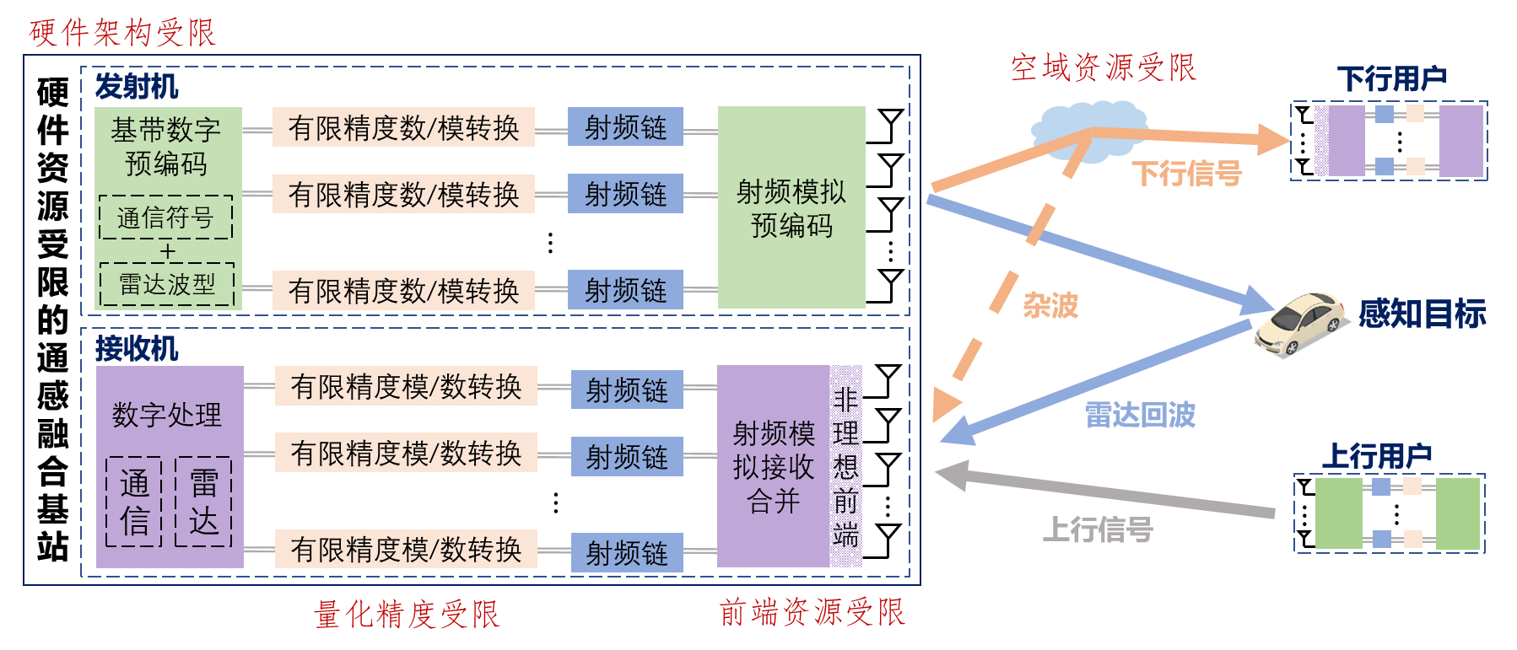

1. 非理想硬件资源下的通感融合系统
2. **面向高频宽带MIMO-ISAC系统的混合模数波束成形技术**

对于高频MIMO系统，大规模天线阵列的使用导致系统硬件成本和功耗大幅增加，在通信场景下常使用混合模数波束成形技术减少射频链的数量，以降低成本。在高频ISAC系统中，感知功能的引入将为系统的混合波束成形设计带来新的挑战，发射波形不仅需要保证通信的可靠与稳定，还要能够对各个方向的感知目标进行灵活的探测。因此，需要设计适用于ISAC系统的混合波束成形方法，以同时满足通信和感知功能的需求。

目前学术界已有一些针对高频ISAC系统混合波束成形设计的报导，然而大部分工作基于通信接收机和感知目标位于发射天线阵列远场的假设，基于近场场景的研究较少。另外，高频宽带系统的混合波束赋形与窄带系统相比面临独有的挑战，宽带系统中模拟移相器的使用将导致波束倾斜效应，使得发射波束无法完全聚焦，这一点在ISAC系统的混合波束成形设计中尚未得到充分的研究。为此，本研究点将对高频宽带MIMO-ISAC系统的混合模数波束成形技术展开研究，重点关注近场场景的波束成形设计，并对宽带信号的波束倾斜效应进行补偿。首先，对高频近场的通信和感知场景进行分析，设计一种适用于该场景的混合波束成形器硬件架构，构建高频宽带MIMO-ISAC系统模型。高频信道具有稀疏性，并且近场场景下信号平面波传播模型不再适用，需要采用球面波模型对信号传播进行建模，故该场景下的信道模型与传统场景有较大差异，构建合适的通信、感知信道模型对后续的波束成形设计尤为重要。然后，根据系统模型对混合模数波束成形优化问题进行建模，选择合适的设计准则，使优化问题同时兼顾通信、感知性能和系统的硬件成本和功耗。最后，对所提出的优化问题进行求解，ISAC系统中的混合波束成形问题通常是复杂的非凸多目标优化问题，需要设计高效的非凸优化算法对该问题进行求解。针对波束倾斜效应，本研究点将在优化问题中对其进行考虑，或者为未考虑波束倾斜的混合模数波束成形器设计数字域补偿算法，并分析该效应对通信和感知性能的影响。

1. **考虑接收机射频前端硬件损伤的高频MIMO-ISAC系统传输设计**

在高频MIMO-ISAC系统中，由于天线和射频链数量的大幅增加，系统倾向于使用相对廉价的射频前端器件以控制硬件成本，这将导致与中低频系统相比更加严重的硬件损伤，需要设计与之相适应的传输算法以缓解其对系统性能的影响。已有一些文献针对MIMO通信系统的传输设计方法展开研究，但是大部分工作将硬件损伤建模为加性噪声，这种简单的模型对于高频MIMO系统不再适用。此外，在ISAC系统中，通信与感知信号共用射频链路，由于二者目标和信号结构的差异，射频前端非理想性行为将对两种功能产生不同程度的影响，如何在设计传输算法时充分利用这一特征以实现系统成本和性能的合理折中有待进一步研究。

本研究点将围绕接收机射频前端具有硬件损伤的高频MIMO-ISAC系统展开研究。具体而言，拟从以下几个方面展开研究工作：首先，对高频MIMO-ISAC系统的硬件架构和信号模型进行分析，建立适用于该场景的射频前端非理想性行为模型。由于射频前端往往包含多种硬件损伤，如功放非线性、相位噪声等，可以根据每种硬件损伤的特性分别构建模型，也可以将整个射频前端视为一个整体构建聚合损伤模型。然后，利用射频前端硬件损伤模型对系统整体进行建模，推导系统通信误码率、感知参数估计均方误差、频谱效率、能量效率等性能指标的表达式，分析射频前端硬件损伤对现有ISAC接收信号处理算法的影响，比较通信感知两种功能受硬件损伤影响的程度和特征，在此基础上选择合适的优化准则对考虑接收机射频前端硬件损伤的高频MIMO-ISAC系统传输算法进行设计。为了充分利用系统硬件和功率资源，本研究点在设计优化问题时将充分利用硬件损伤对通信感知影响的差异，充分考虑功率消耗与系统性能的权衡，争取设计一种低成本、高能效的高频MIMO-ISAC系统接收信号处理方法。

1. **采用低分辨率ADC的高频MIMO-ISAC系统传输设计**

使用具有低分辨率ADC的接收机是降低高频MIMO系统功耗的一个可行方案，针对低精度量化带来的不利影响，系统需要采用特殊的接收机硬件架构或信号处理算法以缓解性能损失。传统低分辨率ADC接收机是针对通信和雷达系统分别设计的，而在ISAC系统中，通信与感知信号往往共用波形和接收机硬件，从量化信号中提取有效信息相较于传统低分辨率ADC系统更为困难。另外，高频信道具有多径稀疏性的特征，在设计信号处理算法时充分利用这一特性有可能降低算法复杂度、提升系统性能，这一点在低分辨率ADC信号处理算法设计中很少被考虑。

本研究点将对采用低分辨率ADC的高频MIMO-ISAC系统传输方案进行研究，拟从以下几个方面展开：首先，针对高频场景，分析现有接收机硬件结构的在可达性能、成本功耗等方面的优劣，对适用于高频MIMO-ISAC系统的低分辨率ADC接收机架构进行设计。由于低分辨率ADC引入巨大的量化噪声，使数字域接收信号产生无法忽视的非线性失真，接下来本研究点将对高频MIMO-ISAC系统的预编码和接收信号处理算法进行联合设计。ISAC系统的通信、感知信号在时域和频域上完全或部分重叠，相互干扰严重，从低精度量化的接收信号中分离并正确提取通信数据和感知目标参数是一项极具挑战的任务。为此，需要设计一种通信与感知功能的干扰控制方案，包括信号波形、信令结构、接收信号处理策略等等。另外，由于系统面向高频场景进行设计，信号处理算法将充分考虑高频大规模MIMO信道的特征，以降低算法复杂度。最后，本研究点将比较低分辨率ADC系统传输方案与传统高精度量化传输方案在通信感知性能、计算复杂度、系统成本功耗等方面的差异，分析ADC量化比特数、阵列天线数、通信用户数、感知目标数等对系统性能的影响，并给出各种系统参数之间的权衡关系。

* + 1. **面向高频大规模阵列双功能导频与传输联合设计**

本研究针对基于大规模阵列的通感融合系统中训练估计开销与反馈受限的特点，研究新型一体化信号设计方法，提升感知性能。具体而言，首先研究同时适用于感知环境探测与通信信道估计的一体化双功能导频；接着，进一步考虑导频与传输的联合设计，以减小大规模阵列的巨大反馈开销；最后，结合非理想硬件约束以及高频段等特点，探索开销与反馈受限场景下的低复杂度通感一体化方案。

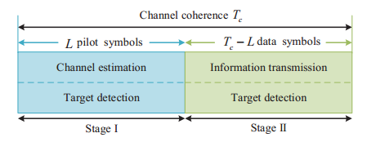

1. 新型信号结构
2. **面向高频大规模阵列双功能导频设计**

高效准确的信道信息获取在无线通信系统中起着至关重要的作用。相较于中低频段，高频大规模阵列系统的信道估计开销显著增大。一方面，扩大的阵列规模以及增多的天线单元会导致待估计信道参数的显著增加。另一方面，高频信号的易受阻挡、传播衰落和分子吸收效应明显等特点，使得信道信息变化更快，对终端的移动性更为敏感，导致信道估计阶段的时间占比增大。因此，为了更高效的感知功能的融合，十分有必要研究信道获取阶段的通感一体方案，以获取更长时间维度的雷达信号，提升感知性能。然而，通信信道和雷达信道存在一定区别，适用的最优导频结构也不尽相同，为双功能导频的设计带来新的挑战。

本研究点面向高频段大规模阵列，针对通信信道估计与雷达无线环境感知目标相似这一特征，研究通感融合系统的双功能波束训练以及导频设计方案，实现通信信道与无线感知信道信息的同步高效获取。具体而言，项目首先利用高频信道的稀疏性，设计适用于通信信道估计与雷达环境探测的角度域波束码本，研究基于波束训练的通感融合信道获取方案。另一方面，在通感融合系统中，通信信道与雷达感知信道共用一体化发射机，相互耦合，信道之间存在一定的相关性。基于此特点，本项目进一步探寻同时适用于通信信道估计与雷达无线环境感知的双功能导频结构，并从空域、时域等角度出发研究相应的一体化波形设计。

1. **面向高频大规模阵列的传输设计**

高频的通感融合能够实现高分辨率目标感知和超高速数据传输，对于ISAC 系统，使用同时执行通信和感知的双功能的波形，以提高有限频谱资源的可用性尤为重要。因此，ISAC系统的主要挑战之一是设计合适的波形，以满足数据传输和无线感知的目的。然而，由于ISAC系统中导频矩阵和发射波束会对通信和感知产生重大的影响，第一，通信信道和感知信道的信道状态信息一般不同，用于信道估计的最佳导频可能并不适用于目标感知；第二，训练时间与数据传输时间存在权衡，这将影响信道估计的准确性和信息传输速率；第三，用于信息传输和目标感知的最佳发射波束存在区别。因此，研究导频结构，训练时长和发射波束赋形器的联合设计具有重大意义。

本研究点面向高频段大规模阵列，研究通感一体化系统的双功能导频与传输联合设计方案，从而减小瞬时信道状态信息的反馈开销。具体而言，项目基于一种新颖的目标检测和信息传输协议，即信道估计阶段和信息传输阶段都用于目标检测，从而延长感知的时间，提高感知性能。从而探寻ISAC系统上的统一资源分配，联合设计适用于通信和感知的双功能导频结构，以及训练时长和发射波束赋形器。

1. **混合架构下双功能导频设计**

对于大规模MIMO系统而言，混合架构能够实现系统性能与复杂度之间的权衡。在混合架构系统中，由于共享射频链路数目通常远小于天线单元数目（即独立信道参数的个数），使用数字与模拟混合信号处理的高频段 MIMO 系统中信道估计具有挑战性。解决问题的关键在于如何利用高频段大规模MIMO信道的特定结构来减少信道估计的开销。此外，大规模阵列的高自由度使其能够支持联合感知和通信的任务，因此，十分有必要研究混合架构下通感一体的信道估计方案，以提升通信信道和雷达信道估计的准确性。然而，由于系统复杂性和多样性，以及通信信道和雷达信道存在一定区别，适用的最优导频结构也不尽相同，为双功能导频的设计带来新的挑战。

本研究点将面向射频链路共享架构下高频段大规模 MIMO 宽带通信系统，研究通感一体的信道估计技术以及导频设计方案。在保证通信信道和雷达信道估计精度的基础上，尽可能降低信道估计算法复杂度。具体而言，项目利用高频传播信道多径稀疏性，充分考虑混合构架中模拟信号处理部分的硬件限制，利用其特性设计信道估计方法，优化适用于通信和感知的导频结构。从而提高估计精度、降低算法复杂度，做到精度与复杂度的平衡，并尽可能将算法推广到多种混合电路构架中。

**2.3 拟解决的关键科学问题**

1. **科学问题一：针对高频信道空间自由度欠缺的特征，如何理论分析并刻画通感融合系统的双功能性能可达域？**

在通感深度融合的未来无线网络系统中，表征通信、感知双任务目标的性能可达域的理论边界是一项十分重要的任务，对于系统的传输方案设计具有重要指导意义。另一方面，高频信道对通信、感知功能引入不同的影响：高频稀疏信道有利于目标反射特性的刻画，促进感知性能；而稀疏性会造成空间自由度受限，降低信道的信息传递能力，影响通信性能。这一特征也为通感双功能性能可达域的刻画带来新的挑战，现有集中在中低频段的通感双功能性能边界分析研究可能不再适用。为此，本项目针对空间自由度受限的高频信道，深入分析信道稀疏性对通信、感知功能的影响，围绕通感融合系统中双任务目标的技术性能可达域开展建模与分析，旨在获得通感双任务目标的Pareto性能域的理论边界表征。

1. **科学问题二：针对高频通感融合系统，如何结合空间自由度、收发端硬件架构与器件成本等资源受限的特征，实现高效、可行的一体化方案设计？**

随着未来移动物联网的应用场景多样化发展、覆盖范围量级提升以及工作频段的持续升高，新型通感融合网络的收发端硬件架构以及信号传播环境都将发生巨大的变化。出于工艺水平、成本、功耗等考虑，未来无线网络通常采用成本可控的硬件架构与器件，传输系统的信号精度、信号处理能力等都面临一定的限制，对通感融合系统的设计带来新的挑战。现有通感融合传输方案通常基于全数字天线端口，面向信号衰减较弱、散射体丰富的中低频段，难以适应未来的高频系统。针对硬件架构、资源非理想的特征，本项目综合考虑未来高频信号的衰减大、稀疏性强的无线传输特点，基于新兴大规模阵列天线架构，研究高效可行的传输方案设计，旨在实现通信感知双功能的高效融合。

1. **科学问题三：面向部署大规模阵列的高频通感融合网络，如何实现低开销、强鲁棒的新型通感一体信号设计？**

智能家居、车联网等新兴无线应用场景的不断涌现，对未来移动网络的通感功能一体的应用需求急剧增加。同时，天线阵列规模的增大加剧了系统的信道信息训练与反馈开销；终端的移动性、高频大规模阵列波束的强方向性对通感融合系统在在时延、鲁棒性等方面提出了新的要求，也使得通信信道估计与波束训练开销的急剧增大，导致传统基于数据传输阶段的通感融合方案的感知性能受限。为此，本项目通过设计双功能导频，将感知功能额外引入信道估计/训练阶段，获得更长的雷达序列以及更好的感知性能。进一步，项目考虑通感融合导频与传输联合设计，以降低反馈开销。最后，扩展到成本可控的硬件架构中。

3．**拟采取的研究方案及可行性分析**（包括研究方法、技术路线、实验手段、关键技术等说明）；

根据上面拟定的研究目标和内容，本项目将从面向高频稀疏信道的通信感知融合理论研究、硬件资源受限的高频段通感传输设计方法以及面向高频大规模阵列的新型通感一体信号设计三个方面展开研究，再搭建硬件技术平台进行验证与演示。项目研究遵循由理论分析到算法设计，再由算法设计到系统验证的推进过程。具体的研究方案和技术路线，以及项目可行性分析如下。

**3.1 高频资源受限场景下通信感知一体化性能边界研究**

通信感知融合系统的Pareto性能边界理论分析是指导通信感知一体化技术研究的重要理论基础。现有的关于通信感知融合系统的Pareto性能边界研究主要针对的是低频段系统，高频段系统的通信感知Pareto性能边界研究尚处于起步阶段。相比于低频段系统，高频段信号具有传输损耗更大、空间多径数量更少、天线数量更大和带宽资源更多等特点。高频信号的这些特点导致高频传输信道具有空间稀疏特性，同时要求资源受限的系统只能采用混合架构而不能采用全数字架构，这给通信感知融合系统的Pareto性能边界研究增加了新的挑战。此外，对于多基站协作通信感知一体化系统，不仅存在通信和感知之间的干扰和耦合，还存在多基站之间的相互协作和干扰，这又进一步地加大了通信感知融合系统性能边界分析的难度。本研究点将首先基于单基站高频资源受限系统场景，建立通信感知融合系统的通用信号模型，然后分别分析通信和感知的普适性能指标，接着构建通信感知融合系统的性能可达域并分析其性质，然后基于通信感知融合系统性能可达域的性质，刻画通信感知Pareto性能边界，最后进一步刻画多基站协作场景下的通信感知融合系统Pareto性能边界。本研究点的整体技术路线示意图如图X所示，具体技术路线如下：

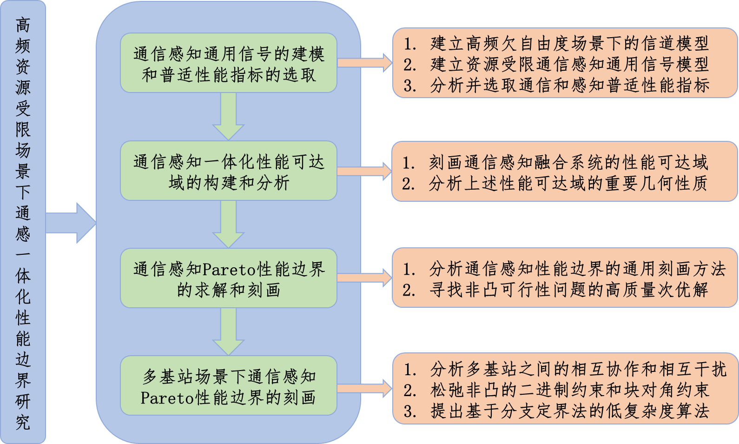

1. 高频资源受限场景下通信感知一体化性能边界研究技术路线

第一步、建立通信感知融合系统的通用信号模型

考虑下行MIMO信道场景，与低频信道一致，对于高频信道，也可以采用经典的多径传播模型将信道矩阵表示为：

其中表示多径数量，表示第条路径上的信道增益，和分别表示第条路径上的信号离开角和到达角，和分别表示发送和接收天线阵列响应矢量。若考虑发送天线按均匀线性排列，那么发送天线阵列响应矢量可以具体表示为：

其中和分别表示发送和接收天线数量，表示信号波长，表示天线间隔，通常设置。与低频段信号传播场景拥有丰富的非直射路径不同，高频信号在传播过程中的路径损耗很大，导致高频信道中的直射路径分量要远大于非直射路径分量，因此可以认为，此时基站和用户之间的通信信道退化为：

上式表明，在高频信道场景下，信道的每个元素近似于只包含主路径分量，对于通信而言，该信道可能会处于深度衰落，此时系统的通信性能受衰落的影响很大，而对于感知而言，单条路径却是有益的，因为这会降低目标检测的虚警概率，也可以降低状态估计的均方误差。

根据上述高频信道模型，可以分别建立高频段资源受限场景下的通信传输模型和雷达感知模型。一方面，发送信号经过自由空间传播后到达接收端，第个通信用户接收到的信号可以表示为：

其中表示加性复高斯噪声，表示基站到第个用户的信道，和分别表示用户数量和雷达专用信号数量，表示发送给第个通信用户的数据符号，用于完成数据通信功能，表示第个雷达专用信号，用于增加发送信号空间自由度，完成目标感知功能。表示模拟波束成形矩阵，该波束成形矩阵由移相器实现，因此其中的每个元素都要求满足恒模约束，表示数字波束成形矩阵中的第个数字波束成形向量。

另一方面，发送信号经过自由空间传播到达感知目标后发生反射产生回波信号，回波信号返回基站被接收天线接收，接收到的回波信号可以表示为：

其中表示发送天线和接收天线关于第个散射体的目标响应矩阵，表示数字波束成形矩阵，表示发送数据（包括用户数据和雷达专用数据），表示待感知目标包含散射体的数量，表示经过第个散射体的反射系数，分别表示经过第个散射体的反射路径的信号到达角和离开角，表示复高斯随机噪声**。**

第二步：分析通信感知融合系统的性能指标

基于上述通信和感知信号模型，本步骤需要针对不同应用场景，给出表征通信和感知功能的性能指标。首先，对于通信系统，常见的性能指标包括系统容量、SINR、误码率以及系统中断概率等。特别地，相比于低频全数字传输架构，在高频信号场景下，由于混合传输架构的使用以及信道自由度的下降，信道容量将会出现下降。对于感知而言，常见的性能指标包括均方估计误差、目标检测概率、SNR以及CRB等。同样，高频场景也会给感知性能带来影响，这些影响主要体现在只有直射路径带来的均方估计误差和虚警概率的降低。现有的通信感知融合系统Pareto性能边界研究通常会分别选择通信和感知系统的一个或几个固定的性能指标进行性能边界分析，但是在实际通信系统中，系统需求是动态变化的，因此适合系统的性能指标也是动态变化的，传统的通信感知融合系统Pareto性能边界研究方法固定的性能指标设置无法适应实际系统需求动态变化的特点，因此需要分析影响通信和感知系统性能的决定性因素，寻找具有普适特性的通信和感知性能指标。对于通信而言，系统容量，误码率等经典通信性能指标均与用户SINR成正相关，因此可以将第个用户的通信性能指标表示为，其中表示第个用户的SINR，并且是一个单调递增函数。对于感知而言，目标检测概率，CRB等经典的感知性能指标均与回波信号的SNR有关，因此选择感知系统的性能指标为，同样，是关于SNR的单调递增函数。上述通信和感知性能指标均可以根据系统需求进行动态调整，因此具有普适特性，更加适用于需求动态变化的实际系统场景。

第三步：构建和分析通信感知融合系统的性能可达域

因为步骤二中的通信和感知系统的性能指标是普适和动态变化的，而传统的通信感知融合系统的Pareto性能边界分析方法均是针对固定的性能指标，所以难以直接利用，因此本研究点需要基于上述通信和感知的普适性能指标，寻求普适通用的Pareto性能边界刻画方法。为了达成这一目标，本步骤首先尝试从理论角度构建并分析通信感知融合系统的性能可达域，为后续刻画通信感知融合系统的Pareto性能边界提供理论基础。可以将通信感知融合系统的性能可达域表示为：，其中表示基站决策可行集。图X给出了通信感知融合系统性能可达域的示意图，图中性能可达域的外边界即为通信感知融合系统的Pareto性能边界，即：对于上的任意一点，不存在另一点，使得。因此，本研究点的目标即是刻画出通信感知融合系统性能可达域的Pareto边界。

集合刻画了通信感知融合系统的性能可达域，它的形状由无线信道和基站端的功率约束共同决定。根据现有的文献可知，集合应具有下列性质：

性质一：是一个紧致且规范的集合；

性质二：对于一个严格递增函数，问题的全局最优解一定位于集合的Pareto边界上。

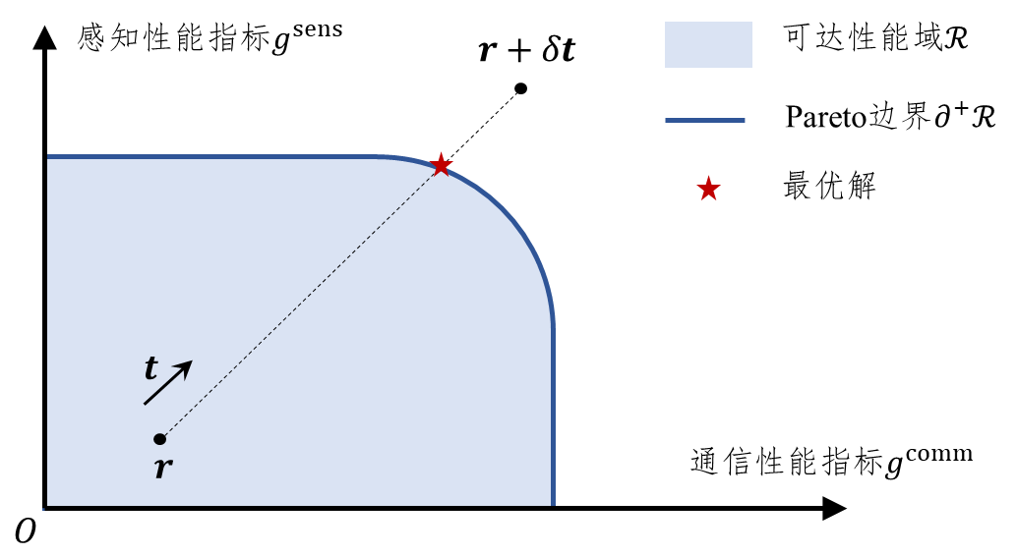

1. 通信感知融合系统性能可达域示意图

本研究点将利用通信感知融合系统性能可达域的上述两条重要性质，针对通信和感知系统的普适性能指标，刻画出通信感知融合系统的Pareto性能边界。

第四步：刻画通信感知融合系统的Pareto性能边界

基于上述通信感知融合网络性能可达域的形状和两条重要性质，本步骤的目标是给出通信感知融合系统针对普适性能指标的通用Pareto性能边界刻画方法。根据步骤三中的性质二可知，利用一个单调递增函数刻画出通信感知融合系统的Pareto边界是可行的，并且更重要的是，这样的刻画方法是普适的，不依赖于通信和感知系统具体的性能指标。那么一个重要的问题便是单调递增函数选取。根据不同的设计准则，会具有不同的函数形式，常见函数形式包括加权和、调和平均、Proportional-Fairness和Max-Min-Profile等。然而，对于大多数单调递增函数来说，问题均是非凸的，难以在多项式时间内获得全局最优解，因此对于该类函数难以加以利用。但是当是Max-Min-Profile函数时，形成的下列优化问题却可以高效地求解：

其中，，该优化问题被称为Fairness-Profile问题。又根据步骤三中的性质二，上述Fairness-Profile优化问题的最优解对应的的最优值一定在Pareto边界上。因此，可以通过求解一系列Fairness-Profile问题刻画出通信感知融合系统的Pareto性能边界。下面简要描述拟采用的求解方法。

首先定义：，根据步骤三中的性质一，性能可达域是一个紧致且规范的集合，所以上述Fairness-Profile问题的最优解对应的的最优值一定是线段与通信感知Pareto性能边界的交点，如图2所示。因此，Fairness-Profile问题可以按照下列步骤迭代求解：

步骤1：固定，求解关于的可行性验证问题；

步骤2：根据可行性验证问题的结果，采用二分法更新。

迭代上述步骤直到收敛，即可得到该Fairness-Profile问题对应的Pareto边界上的一点。理论上，只要遍历所有的，即可刻画出Pareto边界上所有的点。然而，由于恒模约束的存在以及非凸的分式优化，上述求解步骤1关于的可行性验证问题仍然会是一个非凸的问题，难以在多项式时间内获得全局最优解。为了解决该问题，本研究点拟利用交替优化、锥优化和黎曼流形优化等现代优化理论，对上述非凸问题进行松弛，以期获得一个高质量的次优解。算法简要流程见图X。

第五步、刻画多基站协作通信感知融合系统的Pareto性能边界

进一步推广到多基站协作场景，本步骤给出多基站协作通信感知融合系统的Pareto性能边界刻画方法。本研究点考虑的多基站协作场景仍然采用上述步骤中的高频通信感知信号模型和普适性能指标，通信感知性能可达域也类似于单基站场景，因此上述步骤中的通用通信感知融合系统Pareto性能边界刻画方法仍然适用于多基站场景。但是相比于单基站场景，多基站协作场景需额外考虑多基站之间的相互协作和干扰，因此多基站场景下需要进一步地对上述步骤中的通用Pareto性能边界刻画方法，尤其是预编码矩阵的求解方法进行优化设计。具体而言，相比于单基站，多基站场景需考虑用户分组和基站选择问题，这会导致数字预编码矩阵需要额外引入非凸的二进制约束。为了解决这一问题，本研究点拟对引入的二进制约束进行实数松弛，并使用连续凸逼近技术将其松弛为一个凸约束。此外，多基站模拟预编码矩阵在满足恒模约束的同时还需满足非凸的块对角约束。针对这一问题，本研究点拟对信号模型进行深入探究，分析其结构，尝试对信号模型进行重构，并利用矩阵理论，找出一种解耦方法松弛非凸的块对角约束。最后，多基站的引入使得问题维度快速扩大，单基站情况下的求解方法难以直接使用。为了解决这一问题，拟将分支-定界-剪支的思路引入多基站场景，通过剪去不必要的问题分支的方法降低问题求解的计算复杂度。

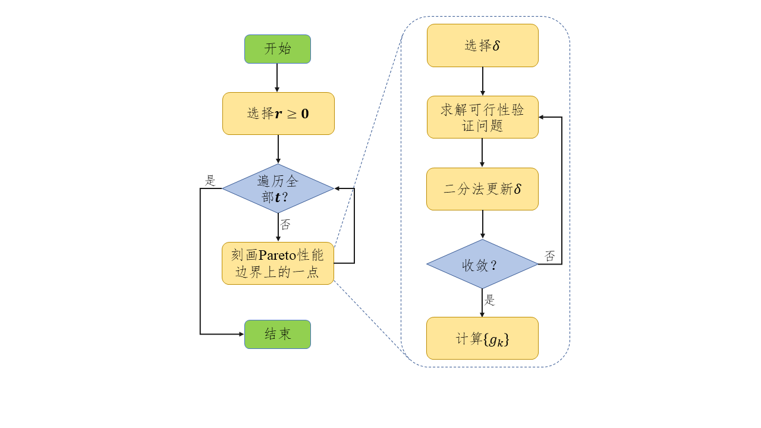

1. Pareto性能边界刻画算法示意图

**3.2资源受限高频段场景通感传输设计方法**

源受限下高频通感传输设计的整体研究方案如图2所示，课题将从混合模数架构、低分辨率ADC、低成本射频前端器件三个方面对更加高效、节能的高频ISAC传输方法展开研究。具体而言，对于混合模数架构方案，设计一种适用于近场场景的高频宽带ISAC系统混合波束成形算法，并且对波束倾斜进行补偿；对于低分辨率ADC方案，充分利用高频信道特征，设计一种能够从低分辨率量化信号中同时提取通信与感知信息的ISAC接收信号处理方法；对于低成本射频前端器件方案，构建ISAC接收机射频前端非理想性行为模型，设计一种抑制射频前端硬件损伤的高频ISAC系统传输方法。

由于高频信号近场范围扩大，高频近场场景下的通信与感知受到了越来越多的关注，需要对高频近场的ISAC系统进行研究。考虑一个高频宽带MIMO-ISAC系统，基站具有个发射天线和个接收天线并采用混合模数架构，一个具有个接收天线的通信用户和个感知目标位于基站近场，如图3所示。混合架构中的模拟波束成形可以通过多种方式实现，如移相器网络、开关网络、透镜等。目前学术界对由移相器网络组成的模拟波束成形器研究较多，根据天线与射频链的连接方式它可以分为全连接、部分连接和混合连接等架构。基站通过个子载波向用户发送通信数据，同时作为单基地雷达对感知目标进行探测，第个子载波的发射信号可以表示为：

其中，表示第个子载波传输的通信数据符号，表示第个子载波的数字波束成形矩阵，为模拟波束成形矩阵，根据模拟波束成形器的具体硬件架构有不同的形式。

通信用户在第个子载波上的下行接收信号可以表示为：

其中，为基站与用户之间的下行信道矩阵，为加性白高斯噪声。考虑到高频信道具有稀疏结构，采用Saleh-Valenzuela模型对信道进行建模，可以表示为：

其中，为散射路径的数量，为散射路径的复增益，和分别表示发射和接收阵列导向矢量，和分别表示散射路径相对于天线阵列中心的离开角和到达角，和分别表示散射路径中散射体与发射天线阵列中心和接收天线阵列中心的距离。由于用户位于基站近场，远场的平面波模型在该场景下不再适用，需要采用球面波模型对信号传播进行建模，因此阵列导向矢量不仅仅与散射路径角度有关，还与散射体到天线阵列的距离有关。

基站在第个子载波上的上行接收信号可以表示为：

其中，为感知信道响应矩阵，与感知目标的物理特性和所在方位有关，为感知信号自干扰信道，为基站与用户之间的上行信道矩阵，与具有类似的形式，是用户发送的上行通信信号，为加性白高斯噪声。

考虑在基站接收机处使用低成本射频前端器件和低分辨率ADC，使用非线性函数表示射频前端器件的非理想性行为（非线性、噪声等），则第个子载波上输入ADC的模拟信号可以表示为：

其中，为模拟合并矩阵，其具体形式与模拟合路器的硬件架构有关。

使用表示低精度ADC量化过程，为量化比特数，则第m个子载波上经过ADC量化的信号可以表示为：

接下来系统需要对在数字域进行信号处理，从中解码出用户发送的通信符号，并估计感知目标参数。

上述高频宽带MIMO-ISAC系统模型考虑了三种降低系统成本和功耗的硬件设计：混合模数发射机架构、低成本接收机射频前端和低分辨率ADC，这将对通信与感知的性能产生影响。混合模数架构的使用减少了系统自由度，并且模拟波束成形器对所有频率的子载波进行相同权重的调整，发射波束可能会偏离中心波束，导致波束倾斜效应。低成本接收机射频前端具有多种不可忽视的硬件损伤，接收信号经过射频前端时将被扭曲，进而影响通信解码和感知参数估计的性能。低分辨率ADC相较于高分辨率ADC为系统引入了更大的量化噪声，传统基于无限精度量化的信号处理算法不再适用。此外，由于考虑近场场景，信道模型引入了新的距离维度，这为通信和感知的信号处理算法带来了挑战，但同时也为系统提供了额外的自由度，有助于实现更加精准的通信与感知。基于上述分析，给出具体技术路线如下：

对于高频宽带MIMO-ISAC系统，考虑近场场景下的混合模数波束成形问题。首先，对模拟波束成形器的电路架构进行设计，根据场景特征合理选择模拟元器件，并对天线与射频链之间的连接方式进行规划，进而确定模拟波束成形矩阵的形式和约束条件。其次，采用球面波传播模型对近场条件下的阵列导向矢量进行推导，构建通信和感知信道模型。然后，设计联合通信与感知的混合模数波束成形优化问题，使得基站和用户之间建立高质量的通信链路，同时形成良好的雷达波束方向图，优化问题可以考虑波束图相似性、信干噪比、通信可达速率、感知目标估计的克拉美罗界、互信息等性能指标。最后，对优化问题进行求解，混合模数波束成形优化问题往往是非凸的，可以采用半定松弛、拉格朗日对偶等方法将其转化为凸问题，或者使用块坐标下降等方法求得其局部最优解。另外，针对波束倾斜效应，可以在设计优化问题时将其纳入考虑，或者另外设计一种数字域的补偿算法对各个子载波的波束方向进行矫正。

对于采用低分辨率ADC的高频MIMO-ISAC系统传输设计问题，需要同时考虑粗量化和通信感知信号相互干扰两方面问题。首先，对低分辨率ADC接收机架构进行设计，在信号处理方面可以选择只在数字域处理信号，也可以先在模拟域对信号进行预处理，再在数字域对其进一步处理；在量化方面可以为不同ADC设置不同的量化比特数，以更好地实现低成本和高性能。然后，充分考虑节能和系统架构，对考虑量化的发射预编码和接收信号处理算法进行联合设计，由于高频信道具有稀疏性的特征，可以使用压缩感知等方法对通信符号和感知参数进行恢复。上述算法设计中需要对ADC量化过程进行建模，目前学术界常用的模型为加性量化噪声模型（Additive Quantization Noise Model, AQNM）。由于ISAC系统中通信与感知信号相互重叠，可以在接收机处采用连续干扰消除等信号处理策略减小两者的相互影响，也可以对信令结构进行合理设计以达到干扰控制的效果。最后，根据设计的系统分析ADC量化精度、天线阵列大小与通信感知性能之间的权衡关系，对比该系统与无限量化精度的传统系统在功耗、硬件成本、系统性能等方面的差异。

对于考虑接收机射频前端硬件损伤的高频MIMO-ISAC系统传输设计问题，重点在于构建射频前端硬件损伤模型，可以考虑使用Bussgang分解对其非线性行为做线性近似，或者根据射频前端组件的物理特性建立更加复杂的模型。基于构建的模型可以分析射频前端硬件损伤对现有通信感知接收信号处理算法的影响，比较两种功能受各种硬件损伤影响程度的差异，进而指导传输设计优化问题或补偿算法的设计。此外，算法设计时需要充分考虑高频信道在时延域和角度域的稀疏性以降低算法复杂度。最后，根据设计的传输方法给出系统功耗、硬件成本、信号处理复杂度与通信感知性能之间的折中关系。

**3.3面向高频大规模阵列双功能导频与传输联合设计**

面向高频大规模阵列双功能导频与传输联合设计的整体研究方案如图所示，依次从双功能导频设计，波形、传输设计，协作通感MIMO联合设计三个方面展开。具体而言，首先，设计一种有效的双功能导频，在满足系统的感知信干噪比的要求下进行准确的信道估计；其次，研究ISAC系统上的统一资源分配，即针对通感系统的导频波形与预编码联合设计进行研究；最后，

1. **高频大规模阵列双功能导频设计**

本研究点旨在设计一种有效的双功能导频，在保证系统的感知性能的前提进行准确的信道估计。

**3.4 可行性分析**

**项目研究内容与技术路线合理可行：**近年来，围绕通感融合网络传输理论与方法，学术界已经开展了一些基础研究，取得了一系列初步成果。本项目依托现有研究理论和初步成果，充分考虑高频信道自由度欠缺的特点，研究非理想硬件约束下的高频通感融合理论与方法。经过详尽的调研与思考，如前文所述，本项目拟从基础理论入手，研究高频段通感协同的性能可达域；接着探讨硬件资源受限下的通感融合技术的设计与实施方案，以应对未来网络超大规模以及硬件成本可控的演进趋势；其次针对大规模阵列开销与反馈受限等特征，研究新型一体化信号设计；最后开展硬件平台测试，并进行系统级验证与演示。总体来说，研究计划循序渐进、逻辑完备，技术方案详尽具体、切实可行。

**申请人团队的相关理论成果丰富：**申请人团队具有良好的研究基础和科研能力。长期以来一直专注于MIMO无线通信、多天线阵列通信与协作通信理论技术和通感算一体化技术研究，相关领域已经发表学术论文近200篇，其中在IEEE通信与信号处理领域的多个期刊上发表SCI检索论文100余篇，3篇论文入选ESI热点论文，10篇论文入选ESI高被引论文。在国际会议IEEE GLOBECOM、ICC、WCNC进行关于分布式机器学习的大会报告，担任国际会议IEEE GLOBECOM Workshop、ICC Workshop、PIMRC Workshop、INFOCOM Workshop等研讨会联合主席。

**项目团队人员构成合理**：项目团队包括教授2名，副教授2名，讲师2名以及多名博士生和硕士生，项目组负责人和成员都是长期从事5G/6G通信理论、通感算一体化技术与目标导向的通信技术研究的一线科研人员，具有扎实的专业基础理论知识和丰富的技术应用成果积累。这些经历将有益于我们进一步研究多任务导向的分布式通感算网络传输理论与方法。

**团队项目经验积累丰富**：项目负责人和团队主要成员曾主持和参与过国家重点基础研究发展计划（973计划）、国家重点研发计划、自然科学基金等科研项目。在相关领域的基础理论与应用技术研究方面有着丰富的成果积累。项目申请人多次负责国家自然科学基金和省部级科研课题，具有良好的组织管理能力和科研项目负责经验，能够带领团队顺利完成预期的科研任务，解决项目拟攻克的关键科学问题。

基于上述情况，申请团队认为**此项目内容合理完备、研究路线切实可行，团队理论基础坚实、项目经验丰富。总之，该项目可行性强，申请团队坚信能够出色完成。**

4．**本项目的特色与创新之处；**

本项目紧密围绕非理想硬件约束下的通感融合理论与方法展开深入研究，其主要特色和创新点体现在以下三个方面。

1. 针对高频通感一体化场景，分析并刻画信道呈现稀疏性、自由度欠缺条件下的通感双目标理论性能界。现有通感融合系统性能可达域与边界分析主要集中在无线资源丰富的场景，未曾充分考虑高频信道稀疏这一特征。针对该问题，本项目充分分析把握通信、感知功能对信道自由度的不同需求，利用Pareto边界分析理论获得高频段通感融合系统的双技术性能指标的可达域，并进一步分析高频通感融合分布式网络中的多站协同机理。
2. 针对下一代无线网络硬件架构、资源受约束的特征，设计有效的具有强鲁棒性的通感一体收发联合优化算法。现有通感融合系统的传输技术方法通常不考虑硬件架构、器件的成本、工艺水平等的限制，对于非理想硬件约束的场景不再适用。为此，本项目首先研究基于低成本数模混合波束赋形架构的通感融合一体化传输方法；接着考虑接收前端非理想、有限精度模数/数模转化单元等的影响，对引入的信号失真进行合理建模，形成资源受限条件下的通感融合理论与设计方法，寻求系统性能与硬件成本之间的合理折中。
3. 针对下一代大规模阵列通感融合系统的训练与反馈开销受限的挑战，建立新型通感一体化信号模型与设计框架，以进一步提高融合系统的通感、感知功能。在未来无线网络中，超大规模的天线阵列、终端的移动性等特点都限制了系统的训练与反馈开销，基于数据传输阶段的传统通感融合方案难以获得高质量的感知结果，限制了系统性能。本项目研究联合信道估计和数据传输阶段的新型通感融合信号，首先分析把握通信信道估计和雷达感知的异同点，研究双功能导频设计；接着，考虑通感一体的导频与数据传输联合优化，以降低瞬时信道状态信息的反馈开销；最终，考虑从在非理想硬件约束的影响。

5．**年度研究计划及预期研究结果**（包括拟组织的重要学术交流活动、国际合作与交流计划等）。

5.1 **年度研究计划**

|  |  |  |
| --- | --- | --- |
| **年度** | **研究计划** | **研究成果体现** |
| 第一年度 | 1. 完善对现有研究成果的调研和学习； 2. 分析通感算多目标Pareto性能边界； 3. 研究逼近Pareto边界的多目标MIMO空口传输技术。 | * 申请专利1~2项； * 研究结果撰写并投稿IEEE Transactions等期刊1~2篇和IEEE国际会议论文1~2篇； |
| 第二年度 | 1. 研究通感算资源分配与空口技术的联合优化； 2. 研究面向MMTC的分布式通感技术； 3. 研究通感算任务导向的智能传输设计。 | * 申请专利2项； * 研究结果撰写并投稿IEEE Transactions等期刊2~3篇和IEEE国际会议论文2篇； * 参加国际学术会议1~2次； * 邀请国内外相关领域专家学术讲座1 次。 |
| 第三年度 | 1. 研究算力受限场景的边缘网络分布式通算一体技术； 2. 研究基于分布式人工智能的任务导向通感算融合设计； 3. 初步搭建多任务导向分布式通感算平台。 | * 申请专利2项； * 研究结果撰写并投稿IEEE Transactions等期刊2~3篇和IEEE国际会议论文2篇； * 参加国际学术会议1~2次； * 邀请国内外相关领域专家学术讲座1次。 |
| 第四年度 | 1. 研究分布式学习场景下的通感算分布式优化； 2. 研究面向动态场景的多任务导向智能通信设计； 3. 进一步完善多任务导向分布式通感算平台，对已取得的研究成果进行验证。 | * 完成演示平台搭建； * 申请专利2项； * 研究结果撰写并投稿IEEE Transactions等期刊2~3篇和IEEE国际会议论文2篇； * 参加国际学术会议1次。 |

**5.2 预期研究成果**

本项目为基础理论与技术应用研究，项目成果形式主要为学术论文成果和实物演示和验证平台等，按上述计划说明，预期研究成果包括：

1. 在国内外核心期刊和会议上发表学术论文12篇（SCI/EI检索），其中在IEEE Transactions/Journal/Letters、中国科学等国内外知名期刊上发表高水平学术论文不少于8篇；
2. 搭建多任务导向的分布式通感算演示系统，实现典型应用场景驱动的通感算资源协同，提升资源利用率以及系统整体性能；
3. 相关研究成果申请国家发明专利6项；
4. 积极开展国际交流，组织课题组成员参加国内外知名学术会议，邀请领域内国际知名专家访问交流；
5. 培养博士研究生和硕士研究生6名及以上；
6. 研究成果整理形成完整的项目报告。

**（二）研究基础与工作条件**

1．**研究基础**（与本项目相关的研究工作积累和已取得的研究工作成绩）；

项目申报人从属于东南大学信息学院以及移动通信国家重点实验室，在移动通信领域具有长期坚实的研究基础和科研能力。申报人及其团队长期以来一直专注于毫米波MIMO通信、通信感知一体化等相关方向的研究。近年来，团队在毫米波MIMO通信以及通感一体化算法优化设计方面取得了突出的成果，**承担和完成了国家自然科学基金面上和优青项目、江苏省自然科学基金杰出青年基金项、国家重点研发计划项目等，研究成果得到学术界和业界的肯定。相关成果曾获得江苏省科学技术奖一等奖、中国通信学会青年科技奖、中国电子学会自然科学二等奖等科技奖项，论文成果获得IEEE Globecom、IEEE/CIC ICCC、IEEE ICUWB、WCSP等国际知名会议最佳论文奖。MIMO技术相关研究成果得到华为公司肯定，申请人牵头负责的研究项目获“华为无线通信联合实验室优秀项目奖”。**

项目申报人团队研究成果发表在IEEE JSAC/JSTSP/TWC/TCOMM等国际顶级期刊上的论文100余篇，技术成果获美国发明专利授权5项以及中国国家发明专利授权30余项，核心研究成果被国内外同行积极评价，共计被引用约11,700次（谷歌学术），8篇论文成果入选ESI高被引和ESI热点论文，其中关于毫米波MIMO数模混合传输设计的研究论文单篇引用次数逾700次。具体而言，与本课题相关的部分代表性研究基础和研究成果积累如下。

* 针对低开销、低功耗的无源智能反射表面辅助的高频通信系统，团队分析刻画了基站、智能反射面的硬件非理想性对系统传输性能的影响，并研究了相应的功率设计算法，以提升能量效率。相关研究成果发表在IEEE Wireless Communications Letter，论文题目：Spectral and energy efficiency of IRS-assisted MISO communication with hardware impairments，**获2023年度IEEE Communications Society Heinrich Hertz奖项（Best Communications Letter）。**
* 针对通感一体化新型发射方案联合优化设计进行研究，考虑在通信和感知功能共用天线、频谱、功率等资源的情况下，通感性能相互耦合、相互制约。团队提出一种有效的波束赋形优化设计算法，既满足感知需求，又可以实现通信高能效传输。此外，团队研究了基于全双工通信的通感一体化系统，通过建模并分析全双工通感系统的复杂干扰，设计了收发波束以及功率联合优化设计算法，实现通感系统频谱效率的更高效利用。相关研究成果部分已被IEEE Wireless Communications Letters接收，成果题目：Energy Efficient Beamforming Optimization for Integrated Sensing and Communication。
* 针对同时同频收发的全双工模式，团队研究了相应的通感一体化设计。通过建模并分析全双工通感系统下的复杂干扰，设计收发波束以及功率联合优化设计算法，实现通感系统频谱效率的更高效利用。相关研究成果发表在IEEE Journal on Selected Areas in Communications，论文题目：Full-Duplex Communication for ISAC: Joint Beamforming and Power Optimization，**入选该期刊的Popular articles**。在上述成果中，课题组初探了融合全双工通信与感知的一体化系统。针对该问题，提出了有效的优化求解算法。

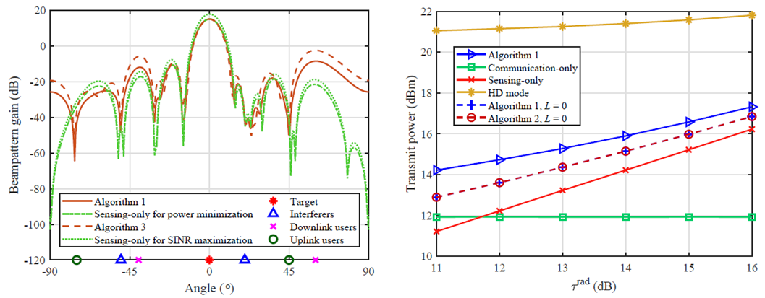

1. 团队所提出的全双工通感一体化优化算法性能示意

图9展示了课题组所提全双工通感一体波束赋形和功率控制优化算法的性能表现。从图中可以看出，所提算法可以有效实现目标感知功能，并显著降低系统功耗。上述成果可为本项目后续研究提供基础和借鉴。

* 团队近期还重点研究了分布式通信、感知与边缘学习技术中的信号处理理论方法。特别针对学习和通信双功能的网络典型性能度量进行归纳和建模。此外，针对目标导向的语义通信技术，团队首次提出将面向目标源熵作为优化问题的数学模型，从信息论角度解释语义通信技术方法。相关的研究成果已被信号处理领域国际顶级期刊IEEE Journal of Selected Topics in Signal Processing录用，论文题目为：Edge Learning for B5G Networks with Distributed Signal Processing: Semantic Communication, Edge Computing, and Wireless Sensing。

除了上述理论研究工作之外，项目申请人团队已经完成了系统级实验平台的搭建，并进行了一些初步测试：

* 申请人**团队自主搭建了Sub-6G通信感知一体化的实验平台系统**，如下图所示，系统载波频率为3.5 GHz，带宽可达100 MHz，支持 BPSK、QPSK、16QAM 和64QAM 调制。该系统考虑到杂波和噪声同时存在的感知场景，通过接收信号对杂波协方差矩阵与目标响应信道进行最大似然估计，实现了高准确度目标检测的感知功能。与此同时，该系统还实现了高速实时可靠的通信互联，支持高清视频传输，在频谱资源、硬件资源以及波形设计层面均达成了通信和感知一体化目标。

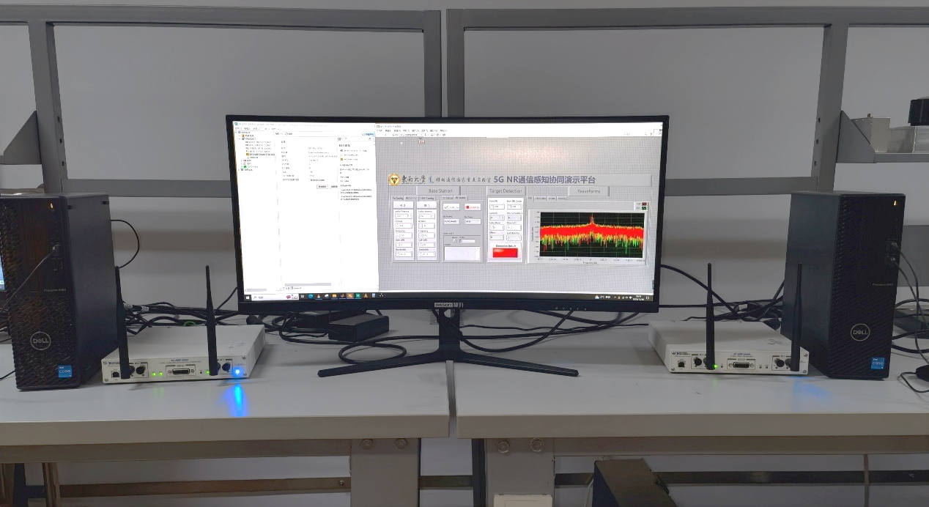

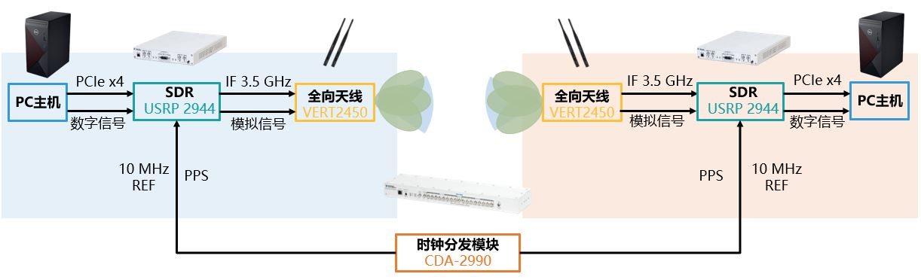

1. 毫米波超宽带通信感知一体化系统测试图

2．**工作条件**（包括已具备的实验条件，尚缺少的实验条件和拟解决的途径，包括利用国家实验室、国家重点实验室和部门重点实验室等研究基地的计划与落实情况）；

本课题申请的主要依托为东南大学移动通信全国重点实验室、东南大学信息科学与工程学院、网络通信与安全紫金山实验室与国家重点研发计划6G总体项目试验平台。

**东南大学移动通信全国重点实验室**是1990年经国家教委和国家计委批准，利用世界银行贷款及国内配套资金，在东南大学建立国内高校中唯一专门从事移动通信研究的国家重点实验室。移动通信国家重点实验室所依托的东南大学“通信与信息系统”二级学科在“九五”期间享受211工程重点资助，1998年获“信息与通信工程”一级学科博士学位授予权。实验室已建成了一支包括教育部长江学者特聘教授5名、国家杰出青年基金获得者3名、千人计划特聘专家3名、万人计划2名、国家973计划咨询专家1名、国务院学科评议组成员2名、国家优秀青年基金获得者2名、青年千人1名以及IEEE Fellow 4名等在内的在国内外有影响的研究队伍。本实验室现有教师64人，其中教授31人，博士生导师25人，副教授24人，讲师9人。现有博士后27人（含外籍2人），博士生107人，硕士生354人。通过国内外联合培养等多种途径，在过去5年中，共培养了博士后9名，博士毕业生55名、硕士毕业生573名，其中1名博士生获得全国百篇优秀博士论文，2名博士生获得省级优秀博士论文称号，3名硕士生获得省级优秀硕士论文称号，1名中国通信学会优秀博士论文，1名中国电子学会优秀博士论文提名奖。（数据更新）

目前实验室的主要研究方向包括宽带无线传输理论与多址技术、现代信号处理及其在移动通信中应用、移动通信网络与系统理论及应用和近距离无线通信。实验室曾牵头承担并完成了国家863计划重大项目“新一代蜂窝移动通信系统无线传输链路技术研究”、“Beyond 3G蜂窝移动通信无线网络试验系统研究开发”、以及“Beyond 3G移动通信研究开发总体项目”，牵头承担了国家自然科学基金重大项目“未来移动通信系统基础理论与技术研究”，并承担了多项国际合作项目，实验室与国内7所优势高校和国内外多家大型企业与研究机构合作，探索并形成较为完整的第四代移动通信技术体系，在若干关键理论和技术方面取得突破，获取了一系列核心技术专利，构建了传输速率达100兆比特/秒的第四代蜂窝移动通信试验系统，向国际标准化组织提交了一批技术提案。

实验室在长期的科研与教学过程中形成了一支理论扎实、工程经验丰富、攻坚能力强、高度稳定的科研队伍。另外，实验室建立有完备的无线通信系统仿真和硬件测试平台。经过多年建设拥有近4000平方米的工作场所，先进的测试仪器、工作站两百余台、高档微机近500台，并配备了价值几千万元的国际先进的电子设计自动化（EDA）软件。拥有的主要仪器和设备包括：MIMO信道仿真仪、矢量信号源、频谱分析仪、信号分析仪、宽带示波器、噪声分析仪、网络分析仪、数据采集系统等国际先进的测试、分析仪器以及服务器，能够对各种无线移动通信系统的物理链路和无线组网性能进行详尽的测试与分析。这些环境为完成本项目提供了理想平台。

**东南大学信息科学与工程学院**现有“电子科学与技术”、“信息与通信工程”2个国家一级重点学科，并设有2个一级学科博士学位授权点及博士后流动站，涵盖“通信与信息系统”、“电磁场与微波技术”、“信号与信息处理”、“电路与系统”等4个国家二级重点学科。2017年，“电子科学与技术”学科和“信息与通信工程”学科双双列入国家“双一流”学科建设名单。学院现有移动通信国家重点实验室和毫米波国家重点实验室两个国家重点实验室、移动信息通信与安全教育部前沿科学中心、“无线通信技术”国家“2011计划”协同创新中心、水声信号处理教育部重点实验室和射频集成电路与系统教育部工程研究中心。

学院作为核心力量发起建设了网络通信与安全紫金山实验室，已成为国家实验室重要组成部分，入选国家战略科技力量。该实验室面向网络通信与安全领域国家重大战略需求，以引领全球信息科技发展方向、解决行业重大科技问题为使命，通过聚集全球高端人才，开展前瞻性、基础性研究，力图突破关键核心技术，开展重大示范应用，促进成果在国家经济和国防建设中落地。学院瞄准国际学科发展前沿与国家重大战略需求，以国际学科前沿及国家产业发展、经济建设和国防建设重大需求为引领，强化基础研究，强化优势特色，注重学科交叉和源头创新，形成了国内一流的特色科研方向，在基础研究、关键技术及其产业化、应用示范系统和标准化提案等方面取得了丰硕的研究成果，部分研究方向已走在世界前列。2011年以来，作为牵头单位获国家技术发明一等奖1项，国家自然科学二等奖3项，国家科技进步二等奖1项，省部级科技成果奖20余项。

3．**正在承担的与本项目相关的科研项目情况**（申请人和主要参与者正在承担的与本项目相关的科研项目情况，包括国家自然科学基金的项目和国家其他科技计划项目，要注明项目的资助机构、项目类别、批准号、项目名称、获资助金额、起止年月、与本项目的关系及负责的内容等）；

无

4．**完成国家自然科学基金项目情况**（对申请人负责的前一个已资助期满的科学基金项目（项目名称及批准号）完成情况、后续研究进展及与本申请项目的关系加以详细说明。另附该项目的研究工作总结摘要（限500字）和相关成果详细目录）。

**项目名称：**MIMO协作通信

**批 准 号：**62022026

**经费来源：**国家自然科学基金委优秀青年科学基金项目

**起止年月：**2021.01 – 2023.12

**完成情况与后续进展：**已完成项目既定目标，于2023年12月按时完成结题。项目聚焦资源受限的MIMO协作通信理论与技术研究，针对移动通信网络面临的带宽、器件成本和功耗等资源受限难题，提出采用有限射频链路驱动的数模混合波束赋形新方法，实现了高性能大规模MIMO协作通信，成果应用于中兴通讯系统研究部，混合波束赋形被推进5G国际标准化，成果得到香农奖得主和MIMO发明人等著名学者积极评价。项目后续进展包括大规模协作通信中智能化网络信道信息压缩与共享方法、基于深度学习方法的MIMO 接收机优化设计、基于联邦学习的网络频谱及计算资源协作调配方法、基于数据和模型双驱动的开集识别射频指纹学习与提取四个方面。成果进一步支撑了该技术在高频协作通信网络等典型场景中的应用。

**与本项目的关系：**已完成项目面向大规模阵列、海量终端接入下的协作通信场景，研究相应的5G空口MIMO技术。本申请项目也是面向未来无线网络的万物互联场景，以多天线技术为基础，解决未来万物互联场景下、非理想资源条件下的通信、感知一体化应用中的传输优化设计。项目研究场景关系密切，都关注无线网络频谱资源紧缺、多维资源受限等特征，围绕MIMO传输技术展开研究。因此，已完成项目的部分成果可以对本次申请项目提供借鉴和指导意义，保障项目技术路线的可行性和项目研究内容的先进性。另外，本次申请项目特别考虑空间自由度欠缺的高频段，兼顾非理想硬件约束等特征，所需解决的关键科学问题和难点也有显著区别与已完成项目也有显著区别。

**已完成项目的研究工作总结摘要（限500字）：**项目从5G及其演进网络面临的频谱资源紧缺、高维信号处理复杂、宽带多媒体终端需求多样化、多维资源受限等挑战出发，分别针对MIMO协作通信系统中的信道信息压缩与共享技术、收发机设计优化、计算资源协作调配理论和射频指纹系统仿真平台四大内容进行了研究。具体而言，面向大规模MIMO通信系统，针对巨量网络信道信息共享需求下反馈链路频谱带宽受限问题，提出了一种数据驱动和模型驱动结合的信道信息压缩方法以及一种融合双传播特征的信道信息压缩反馈方法。其次，针对大规模MIMO接收机设计，提出了一种基于元学习的低复杂度智能MIMO检测方法。此外，针对分布式网络系统，研究了频繁的联邦学习参数传输误差和非完整联邦学习模型聚合问题，提出一种全局模型复用的创新策略，显著提高网络聚合性能。最后面向射频指纹在物理层身份安全认证中的应用，针对传统射频指纹提取中设备身份信息丢失的问题，提出了一种基于数据和模型双驱动的开集识别射频指纹的深度学习框架，并实现了基于开集射频指纹系统的仿真平台的搭建和开源。相关成果发表高水平学术论文数十篇，提交国内专利申请十余项，获得多项专利授权。项目开展过程中，培养硕士、博士研究生共14名。

**已完成项目的相关成果详细目录：**已按要求上传至附件，请参见附件。

**（三）其他需要说明的情况**

1. 申请人同年申请不同类型的国家自然科学基金项目情况（列明同年申请的其他项目的项目类型、项目名称信息，并说明与本项目之间的区别与联系）。

无

2. 具有高级专业技术职务（职称）的申请人或者主要参与者是否存在同年申请或者参与申请国家自然科学基金项目的单位不一致的情况；如存在上述情况，列明所涉及人员的姓名，申请或参与申请的其他项目的项目类型、项目名称、单位名称、上述人员在该项目中是申请人还是参与者，并说明单位不一致原因。

无

3. 具有高级专业技术职务（职称）的申请人或者主要参与者是否存在与正在承担的国家自然科学基金项目的单位不一致的情况；如存在上述情况，列明所涉及人员的姓名，正在承担项目的批准号、项目类型、项目名称、单位名称、起止年月，并说明单位不一致原因。

无

4. 其他。

无